**DOCUMENTO DE MANUAL DE USUARIO**

Curso: Construcción de Software SOF-S-MA-6-3

GRUPO C

INTEGRANTES

Soto Monar Jeremy David.

Delgado Pilay Justin Gabriel.

Montalvo Sandoval Sabina Isabel.

Mota Magallanes Ronald Steven.

Quinde Aspiazu Nicolás Ismael.

**Tabla de contenido**

1 Introducción 4

1.1 Propósito 4

1.2 Objetivos 4

2 Requisitos del Sistema 4

2.1 Requisitos técnicos para usar el sistema: 4

3 Descripción del Sistema 4

4 Usuarios del Sistema 5

4.1 Objetivo del Sistema 5

5 Acceso al Sistema 5

6 Guía de Uso 6

6.1 Módulo de Libros 6

6.2 Módulo de Existencia 10

6.3 Módulo de Prestamos 14

6.4 Módulo de Usuarios 18

6.4.1 Bibliotecario: 18

6.4.2 Lector 23

6.5 Módulo de Cubículos: 28

6.6 Módulo de Control 32

7 Mensajes del Sistema de Error: 36

7.1 Mensajes más comunes de error: 36

8 Preguntas Frecuentes (FAQ): 41

9 Recomendaciones Generales 42

10 Contacto o soporte 43

# Introducción

## Propósito

Este manual está diseñado para guiar a los usuarios en el uso del Sistema de Gestión Bibliotecaria. Su propósito es facilitar el entendimiento de las funciones del sistema, garantizando una correcta utilización del mismo. Asimismo, se garantizará que las funcionalidades del sistema de Gestión de Biblioteca operen correctamente, de acuerdo con los requisitos establecidos.

## Objetivos

Diseñar e implementar un sistema informático de automatización de procesos para la gestión de la biblioteca, que permita registrar y administrar libros, lectores, cubículos, préstamos, devoluciones, bibliotecarios y multas, mejorando la productividad y eficacia mediante la automatización de tareas y consultas

# Requisitos del Sistema

## Requisitos técnicos para usar el sistema:

* *Navegador Recomendado:* Microsoft Edge y Fire Fox.
* *Acceso a Internet:* Sí, se debe contar con conexión a internet.
* *Sistema Operativo:* Windows 10 or Windows 11

# Descripción del Sistema

El Sistema de Gestión de Biblioteca es una aplicación web diseñada para la gestión eficiente los procesos de: Búsqueda de libros, prestaciones, alquiler de cubículos y devolución en una Biblioteca. El sistema permite administrar lectores, bibliotecarios, libros, existencias, cubículos, realizar multas, alquilar cubículos y realizar búsquedas.

# Usuarios del Sistema

El sistema está diseñado para ser utilizado principalmente por:

* Bibliotecarios.
* Administrador Bibliotecario.

## Objetivo del Sistema

1. Automatizar la gestión de préstamos y devoluciones mediante registros automatizados de transacciones para mejorar el flujo de trabajo
2. Optimizar la Productividad del personal, reduciendo los tiempos y el esfuerzo en la realización de tareas repetitivas.
3. Automatización de tareas repetitivas como búsquedas personalizadas para libros, lectores y existencia de libros.

# Acceso al Sistema

1.- Se debe ingresar al URL: [www.sgb.com](http://www.sgb.com)

2.- Se debe ingresar las credenciales de nombre de usuario y contraseña válidas.

Ejemplo:

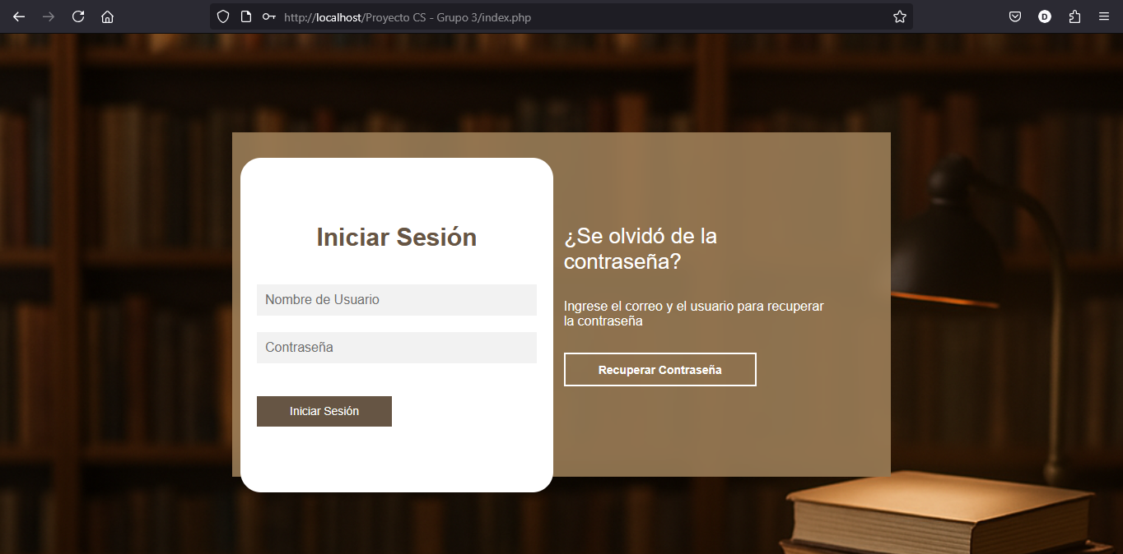Se debe colocar el Nombre de usuario y la contraseña.

Como se muestra a continuación:

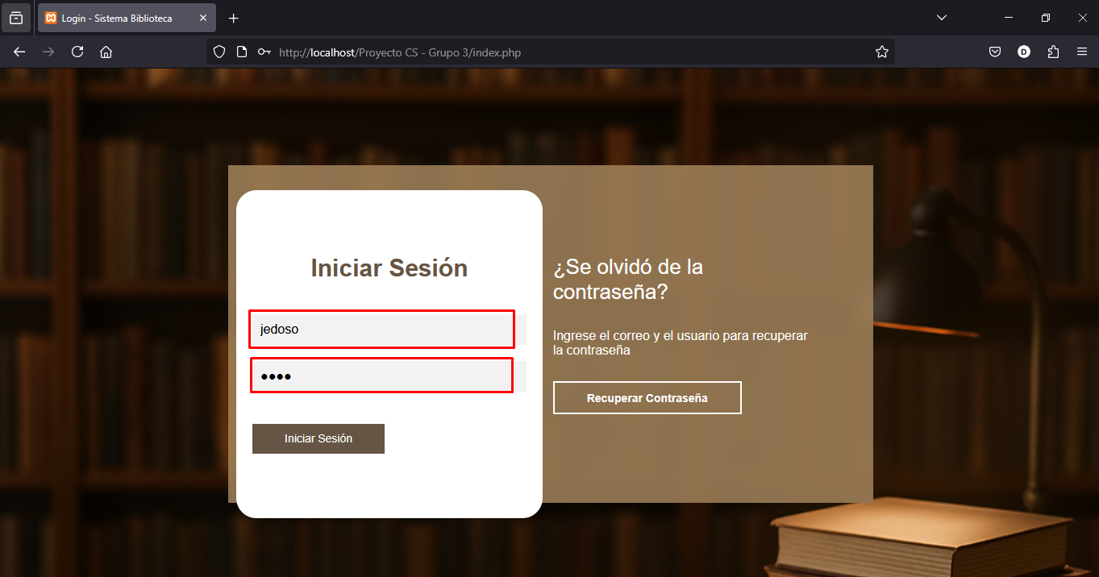

Una vez adentro aparecerá la página principal:

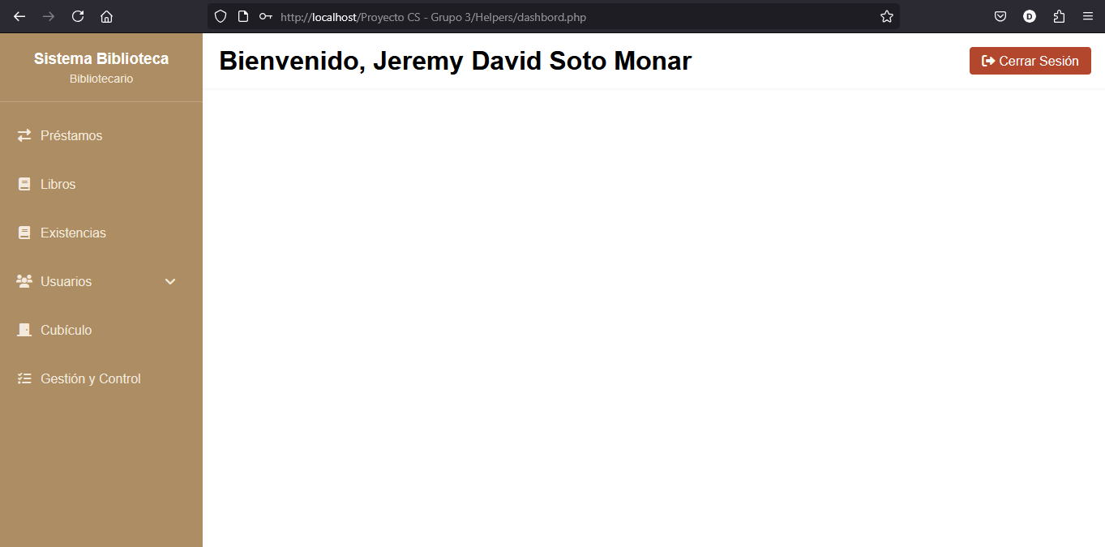

# Guía de Uso

## Módulo de Libros

Descripción: Permite el ingreso, búsqueda, modificación y eliminación de los libros.

Pantalla Principal:

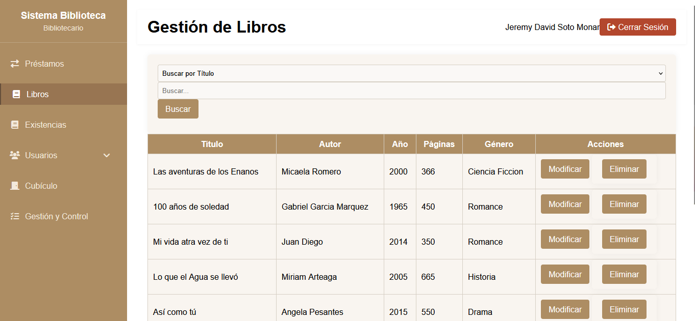

Opciones Disponibles:

* Registrar nuevo libro.

Se debe dar clic en el botón de agregar libro.

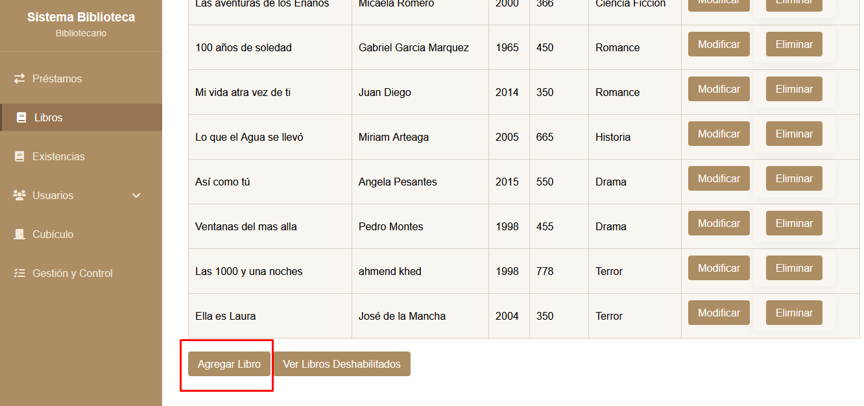

Rellenar los campos correspondientes, el campo de año y páginas solo aceptará números positivos y no dejará registrar libro. Para registrar se debe dar clic en Guardar Libro

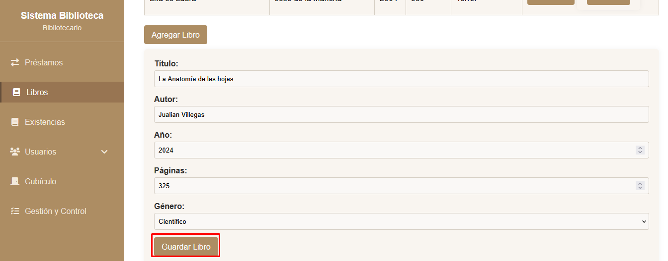

Se registrará junto al mensaje de Libro registrado con Éxito.

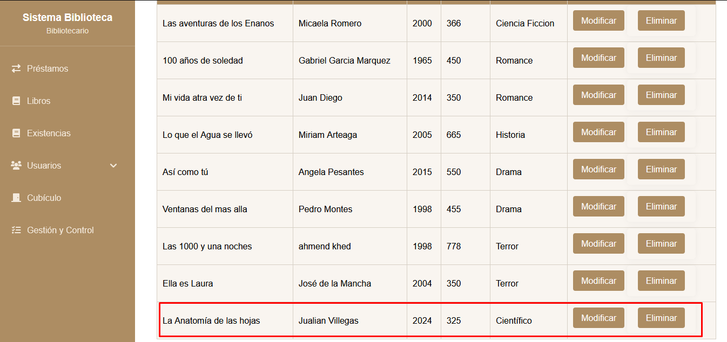

* Buscar libros por título, autor o id.

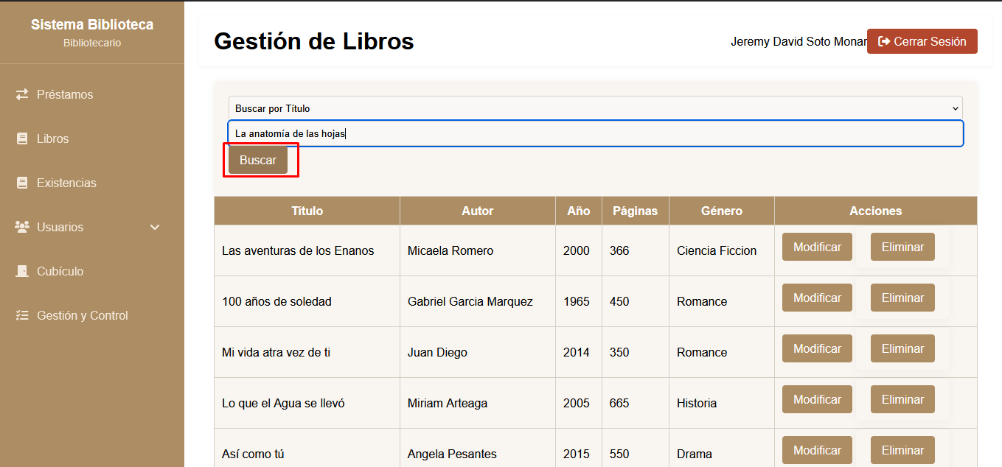Se debe rellenar el campo para buscar y dar clic en el botón de Buscar.

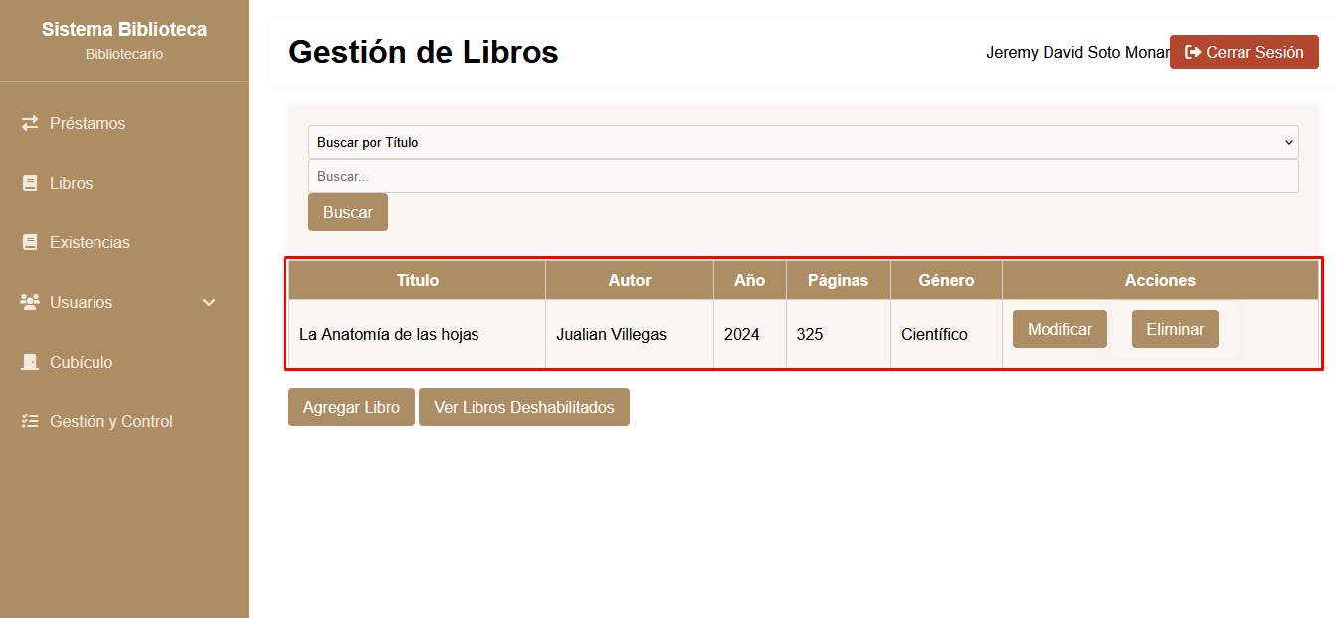

* Modificar los datos de un libro.

Se debe dar clic en el botón de Modificar.

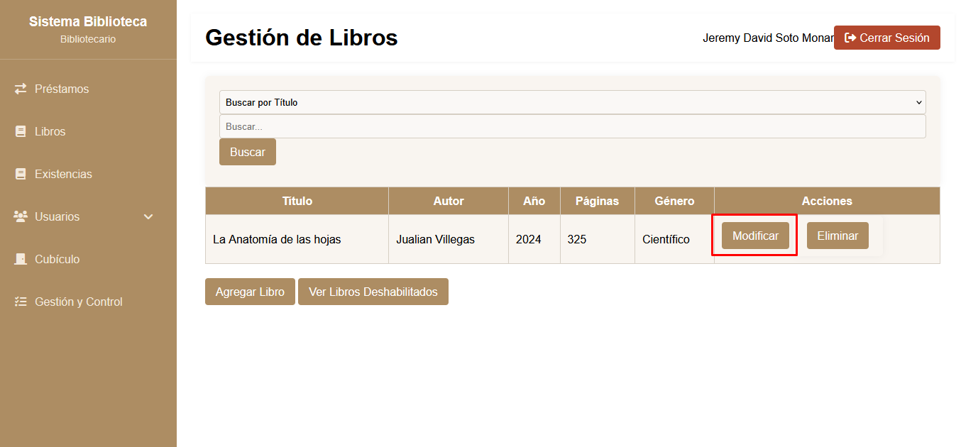

Aparecerá los datos para cambiar y una vez modificados, clic en para guardar los cambios.

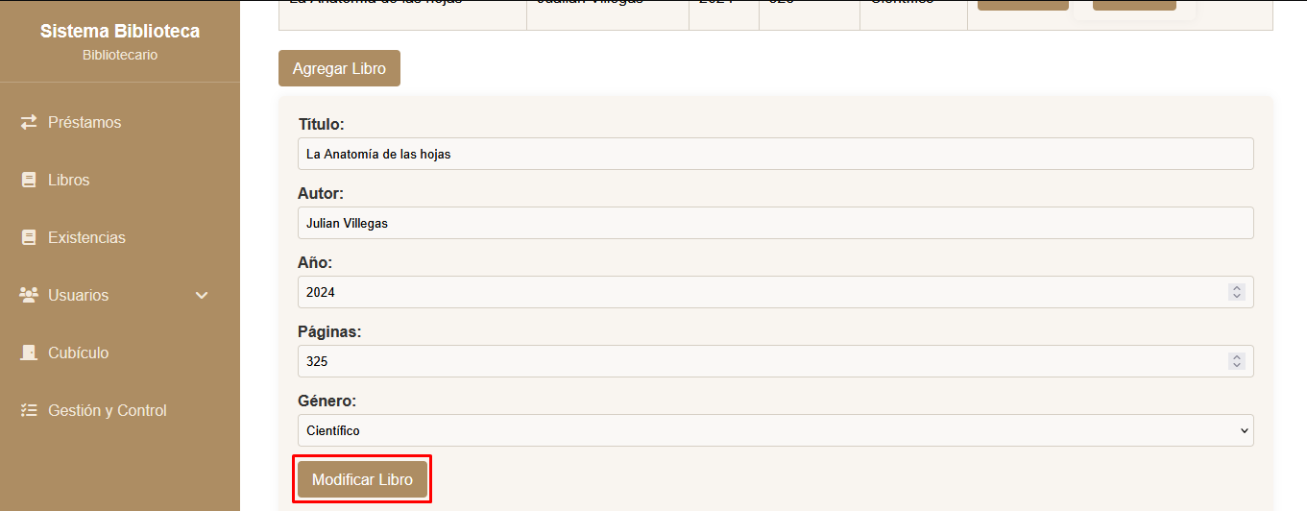

* Eliminar el libro.

Se debe dar clic en el botón de eliminar de libro que se quiera eliminar.



Luego se puede reactivar debido a que no es una eliminación directa si no una desactivación.

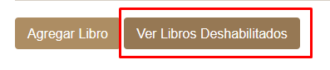



## Módulo de Existencia

Descripción: Permite registrar, modificar y buscar las existencias de cada libro.

Pantalla Principal:

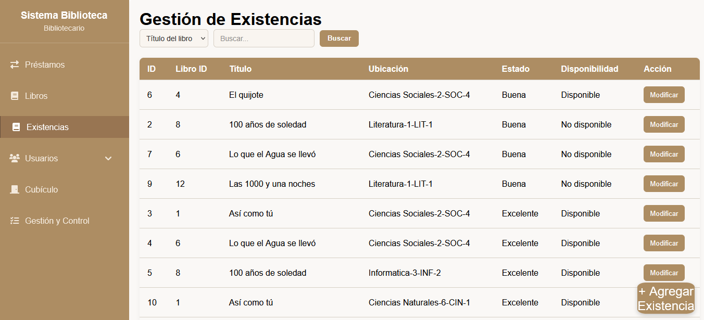

Opciones Disponibles:

* Registrar nueva existencia.

Se debe hacer clic en el botón que dice agregar existencia.

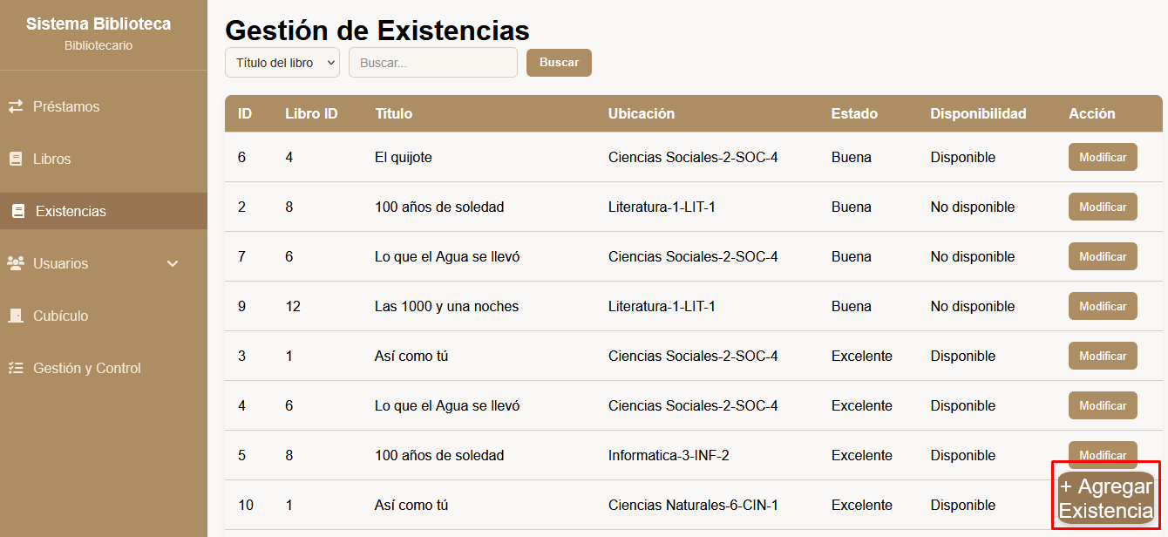

Aparecerá una ventana pequeña para rellenar los datos. Se debe poner el ID del libro en número positivo, y rellenar los campos restantes escogiendo las opciones de ubicación, estado y disponibilidad del libro. Y se deberá dar clic en el botón de guardar.

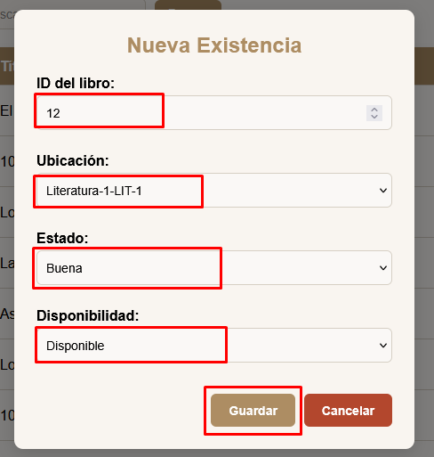

* Buscar existencia por título, ID de la existencia.

Se debe seleccionar la forma de búsqueda por título y escribir el nombre del título del libro y clic en buscar.

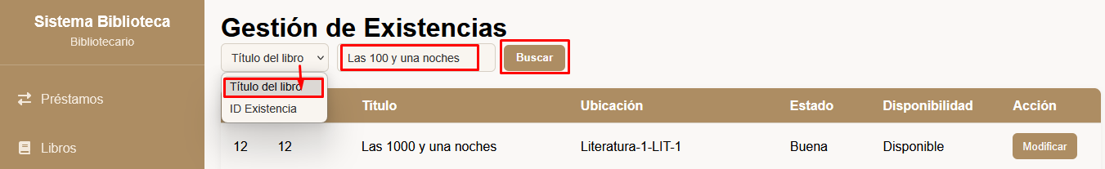

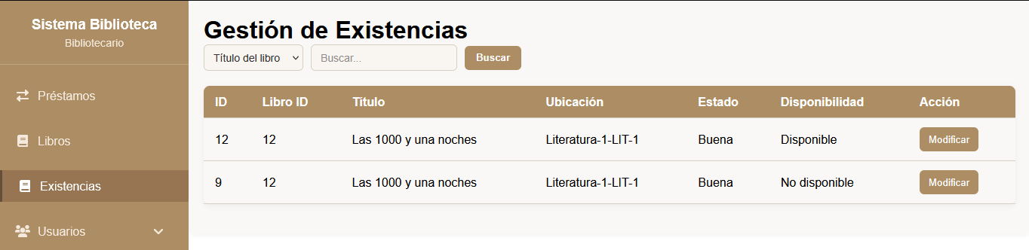

Se debe Se debe seleccionar la forma de búsqueda por ID de existencia y escribir el ID y clic en buscar.

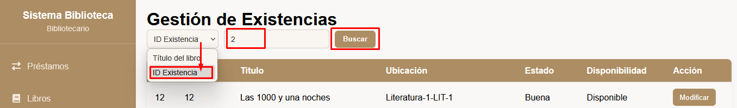

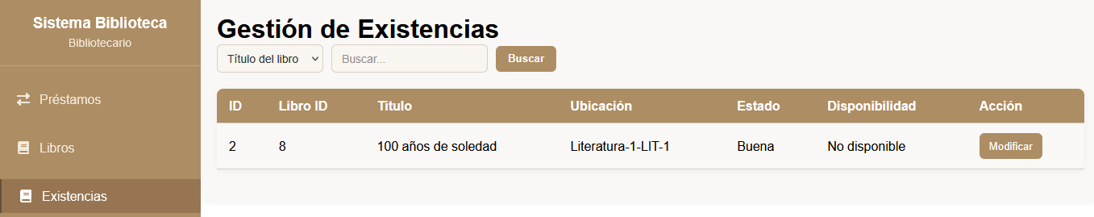

* Modificar los datos de una existencia.

Clic en el Botón de modificar.

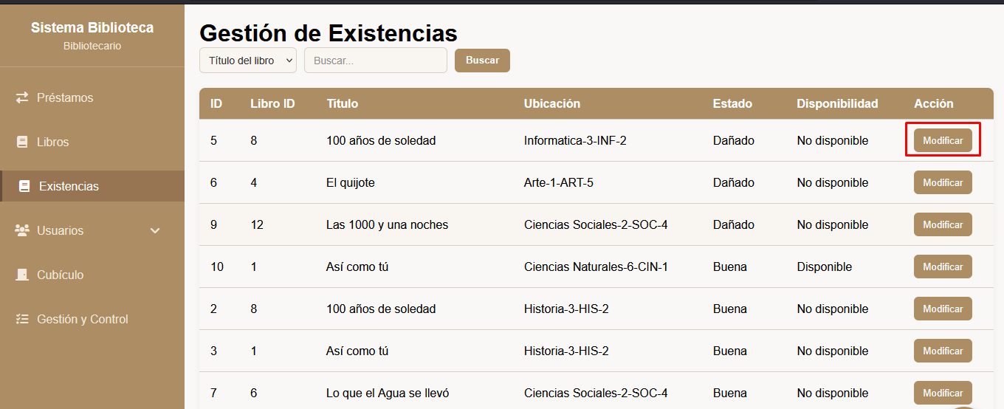

Y aparecerá una ventana para modificar los datos de la existencia escogida, se deberá llenar solo los campos de Ubicación, Estado y Disponibilidad y dar clic en el botón de guardar cambios.

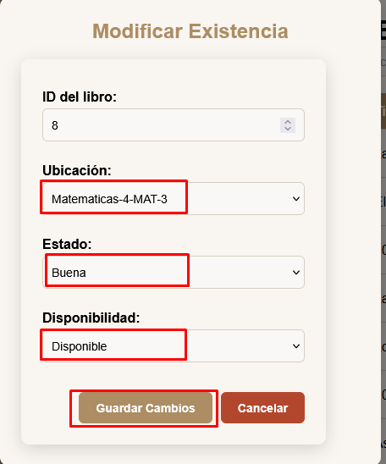

## Módulo de Prestamos

Descripción: Permite registrar, buscar y devolver prestamos de libros

Pantalla Principal:

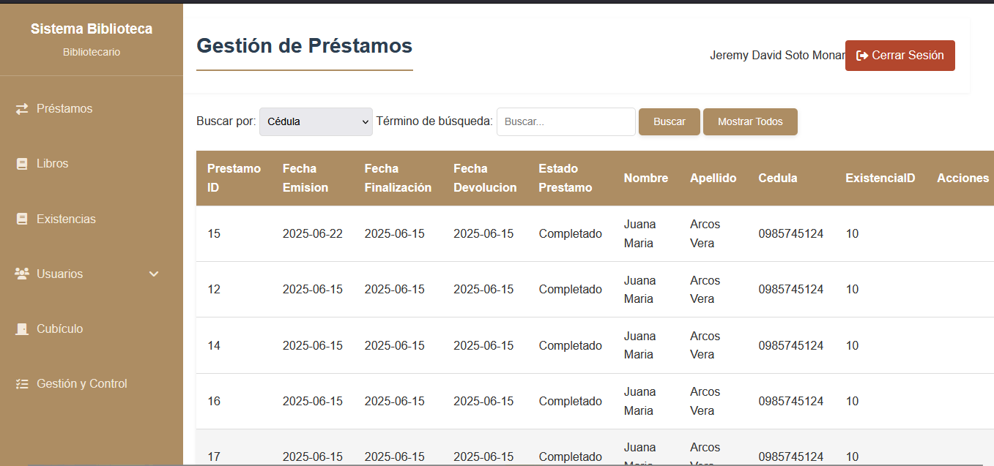

Operaciones Disponibles:

* Registrar nuevo préstamo de libro.

Se debe dar Clic en el botón que dice Agregar Préstamo.

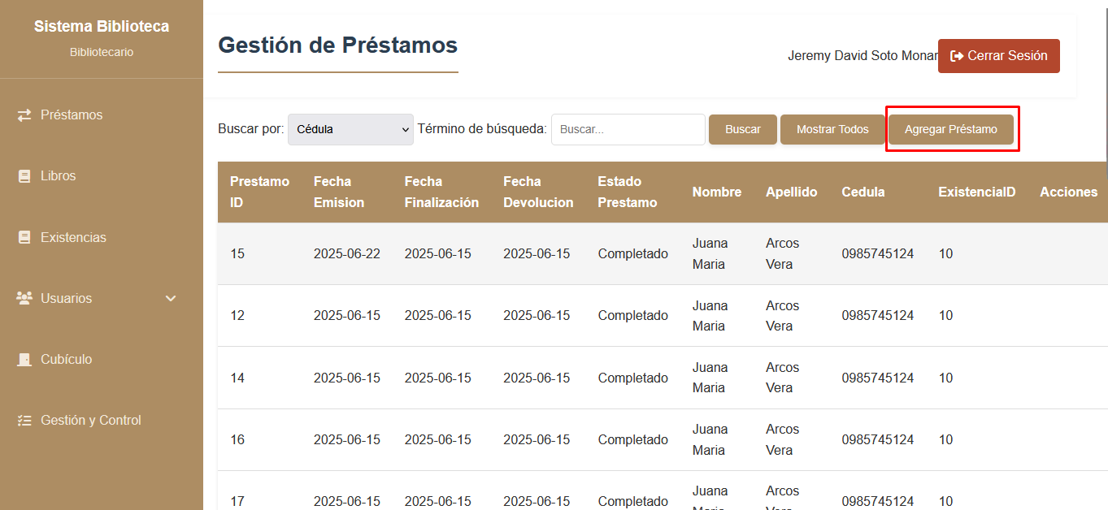

Aparecerá una ventana donde se tendrá que buscar al lector por medio de su cedula para obtener los datos necesarios para el prestamos, además se deberá buscar por titulo o id del libro para buscar las existencias disponibles del libro a ser prestado, se deberá seleccionar la fecha del préstamo y cuando se piensa devolver el préstamo de dicho libro. Luego le damos clic en guardar préstamo.

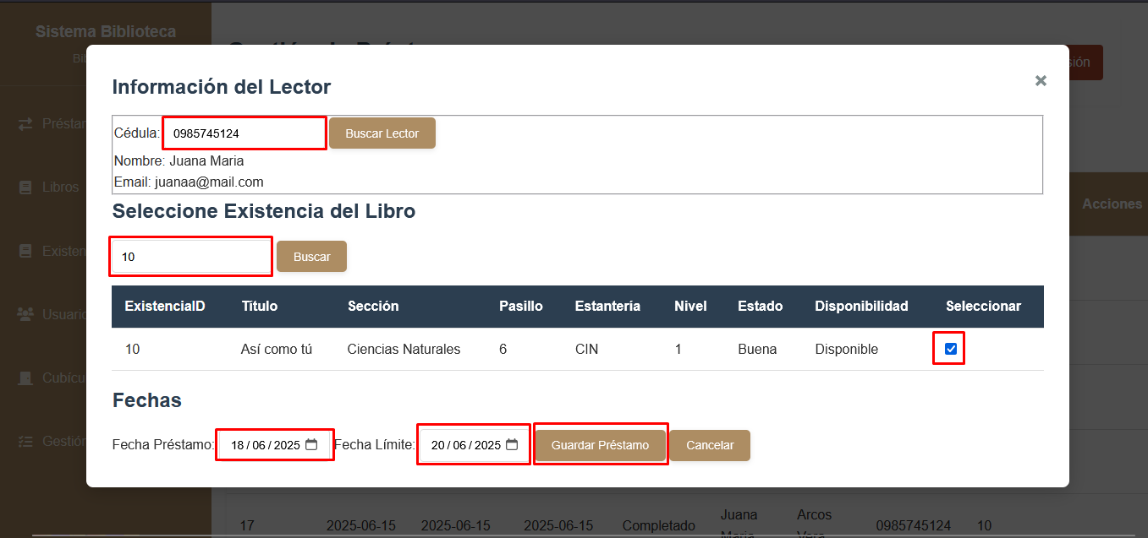

Nos aparecerá en la pagina principal con el estado de Activo. Todos los prestamos activos tendrán un botón para poder ser devueltos.

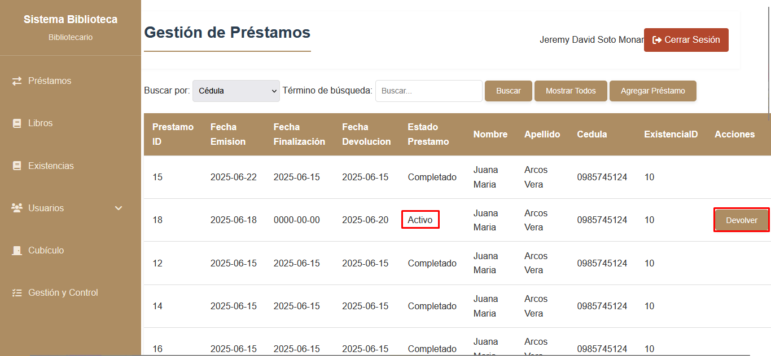

* Devolver Préstamo.

Para devolver un libro se debe seleccionar el botón “Devolver” y aparecerá una ventana con campos a ser llenados según corresponda.



Se deberá seleccionar el Estado del libro si está dañado, bueno o excelente condiciones, también si está disponible o no disponible para futuros préstamos.

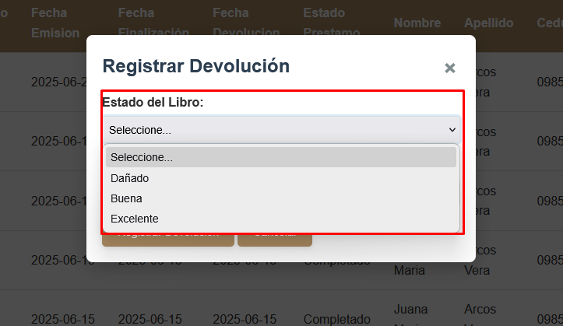

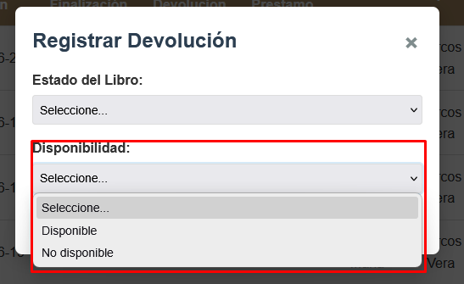

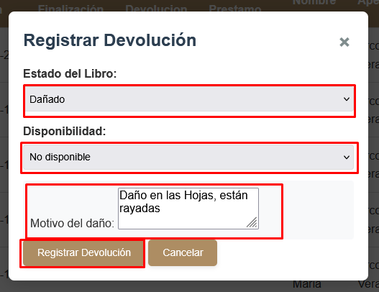En caso de escoger que está dañado, se debe escribir el motivo del daño y clic en registrar devolución, el sistema generará una multa automática a ese lector y lo inhabilitará hasta que pague la multa.

En caso de no estar dañado escoger entre las otras 2 opciones y poner que el libro está disponible y clic en el botón de registrar devolución.

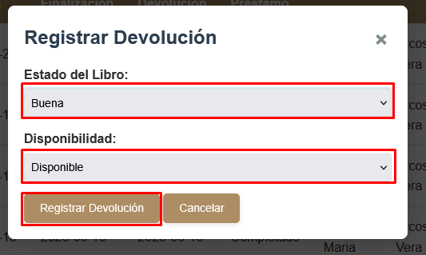

El préstamo aparecerá de esta manera al realizar la devolución.



* Buscar préstamo por cedula de lector o nombres.

Para buscar por cedula se debe seleccionar la opción de cedula y rellenar el campo con la cedula del lector a buscar los préstamos.

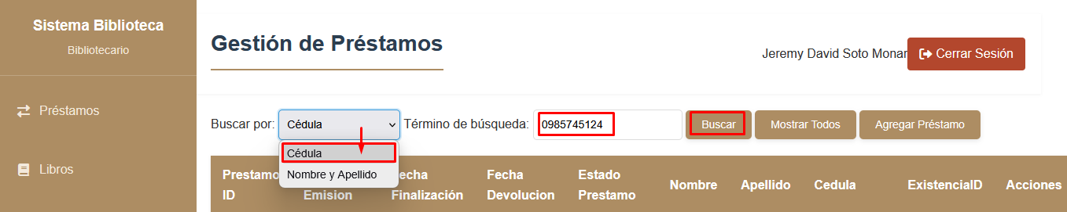

Aparecerán todos los préstamos del lector buscado.

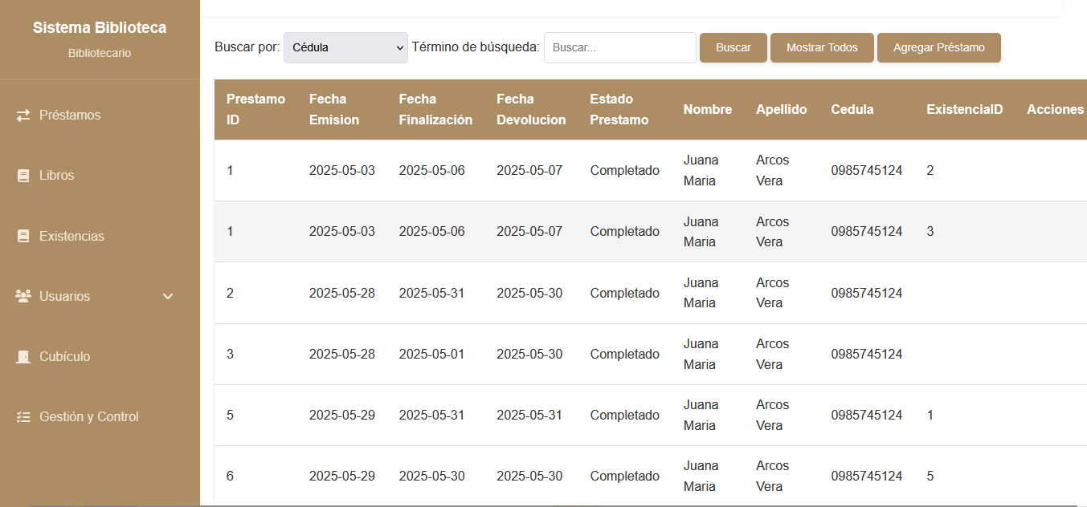

Para buscar por Nombre y Apellido, se debe seleccionar la opción de nombre y apellido y rellenar el campo con el nombre completo del lector a buscar los préstamos.

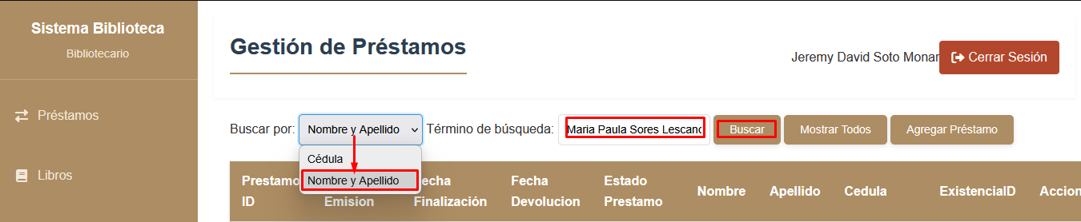

Aparecerán todos los préstamos del lector buscado.

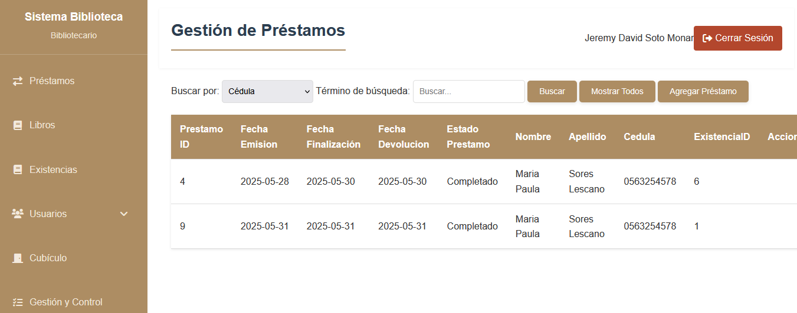

## Módulo de Usuarios

Descripción: Este módulo posee 2 submódulos: Bibliotecario y Lector.

### Bibliotecario:

Descripción: Permite Registrar, modificar, eliminar y buscar un bibliotecario.

Pantalla Principal:

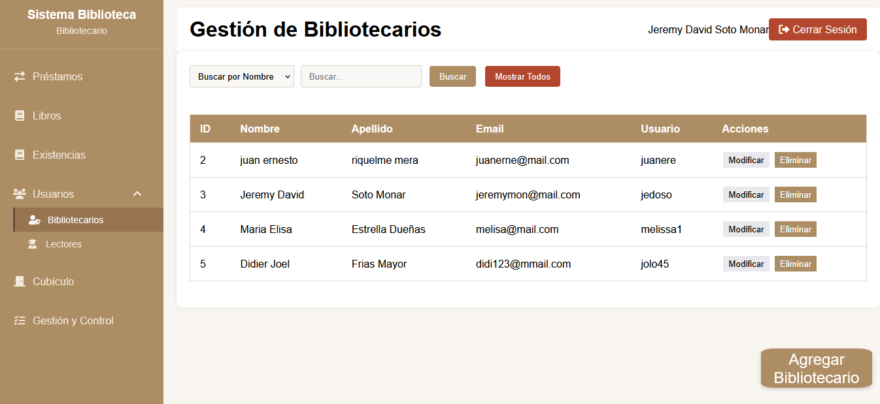

Operaciones Disponibles:

* Registrar nuevo bibliotecario.

Se debe dar clic en el botón “Agregar Bibliotecario”. Y aparecerá una ventana para rellenar campos con información del lector.

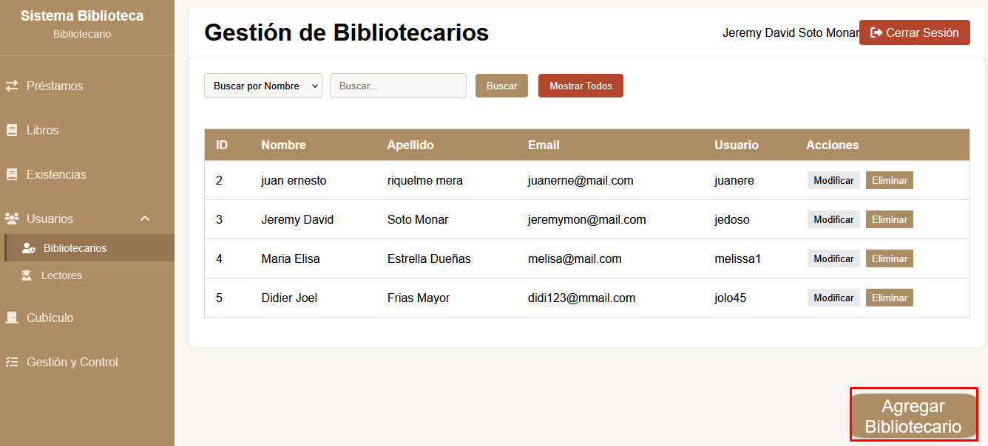

En esta ventana se deberá rellenar la información como los nombres y apellidos del lector, también el email, nombre de usuario y la contraseña. Para registrar al bibliotecario se debe dar clic en botón “Guardar Bibliotecario”.

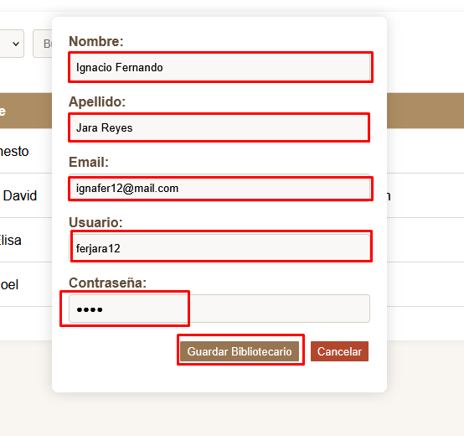

Se guardará y aparecerá en la pantalla de principal el nuevo bibliotecario.

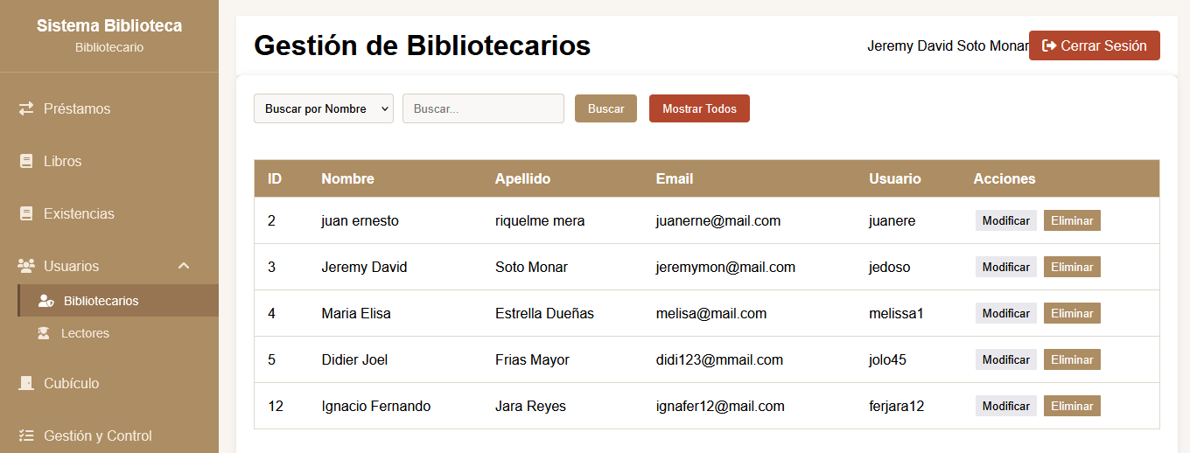

* Modificar datos de bibliotecario.

Se debe hacer clic en el botón “Modificar”.



Aparecerá una ventana con campos a ser llenados para la modificación. En caso de que no se quiera modificar la contraseña se puede dejar la contraseña en vacía.

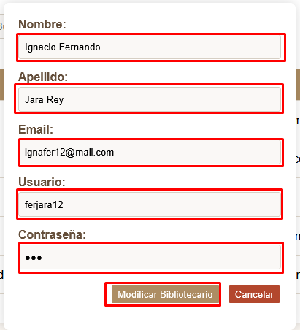

Y se modificará los Datos.



* Eliminar bibliotecario

La eliminación de un bibliotecario, se realiza dándole clic al botón “Eliminar”.

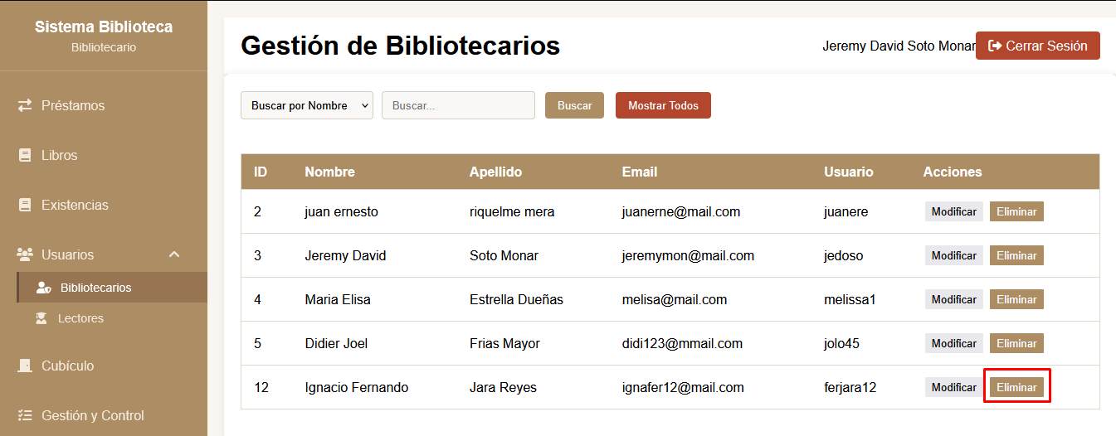

Se eliminará el bibliotecario.



* Buscar un bibliotecario por nombre de usuario, cedula o nombre.

Para buscar un Bibliotecario por Nombre, se debe seleccionar “Buscar por Nombre” y rellenar el nombre a buscar.

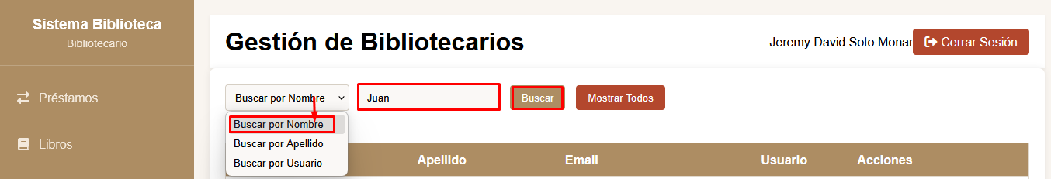

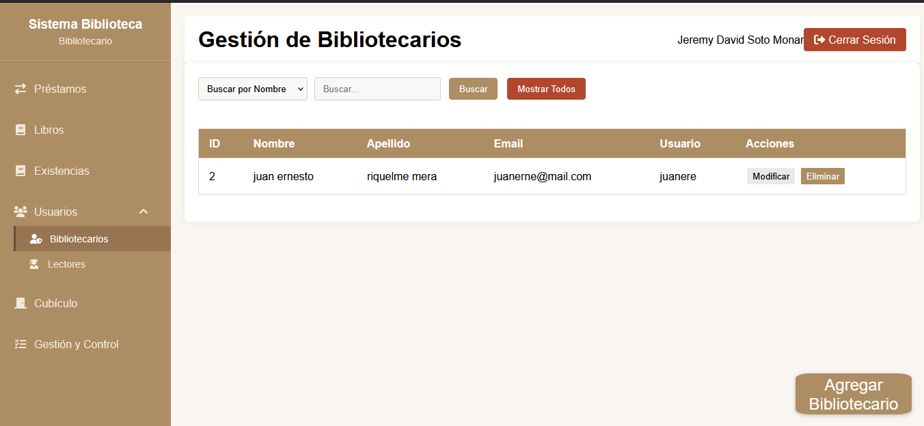

Para buscar un Bibliotecario por Apellido, se debe seleccionar “Buscar por Apellido” y rellenar el Apellido a buscar.

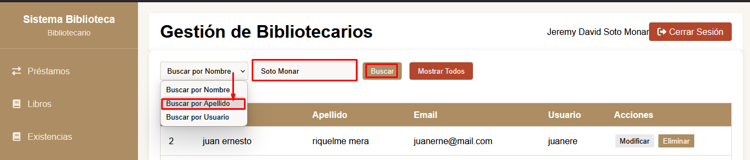

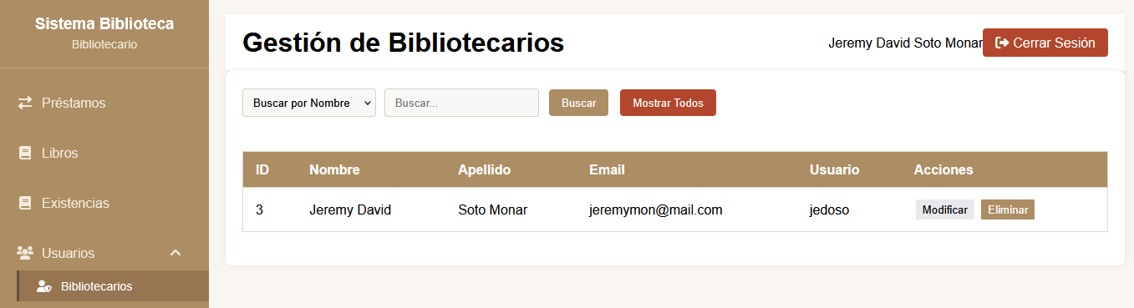

Para buscar un Bibliotecario por Nombre de Usuario, se debe seleccionar “Buscar por Usuario” y rellenar el nombre de usuario a buscar.

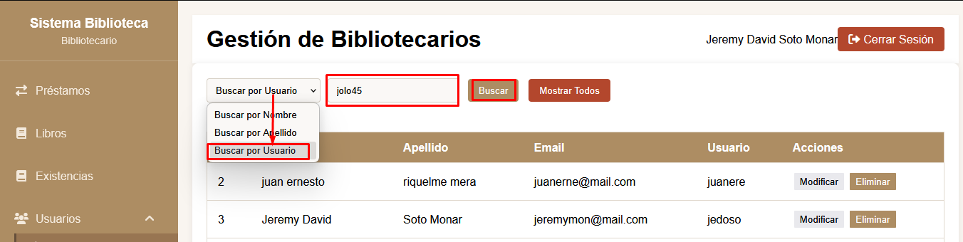

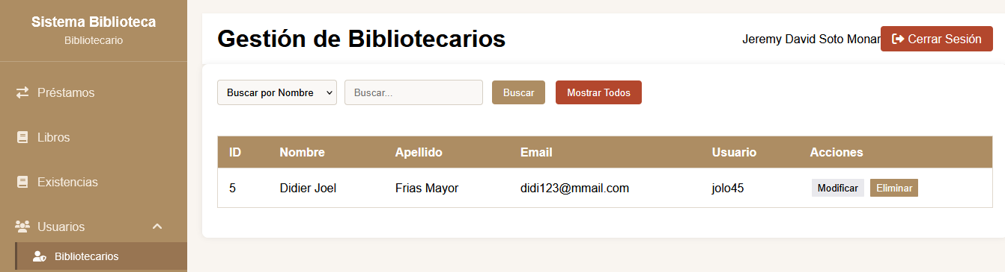

### Lector

Descripción: Permite registrar, modificar, buscar y eliminar lector.

Pantalla Principal:

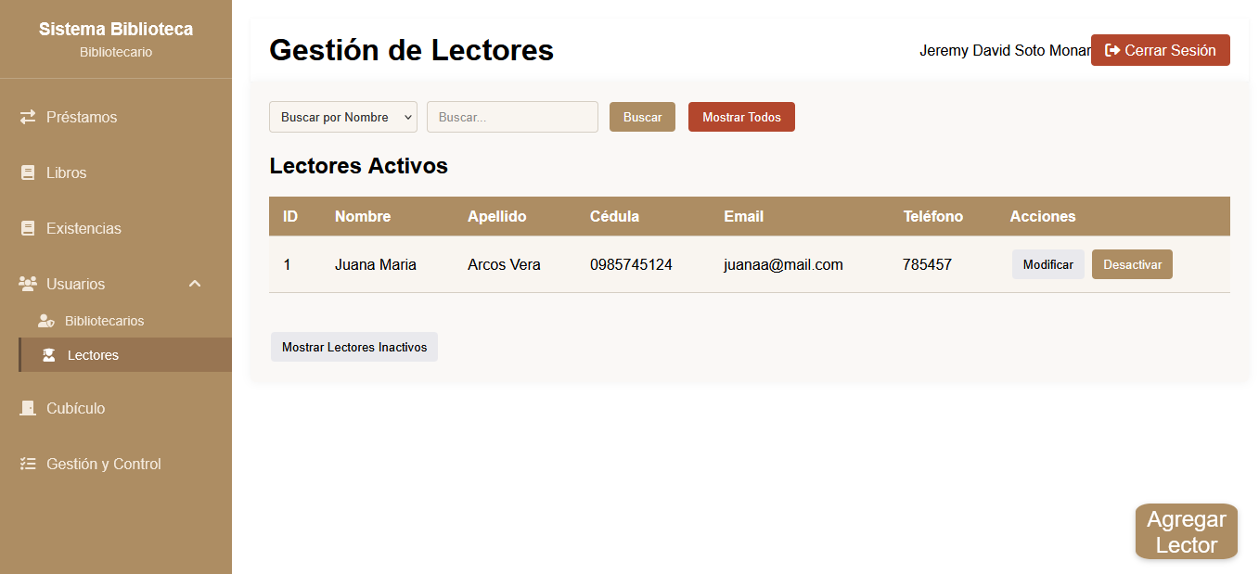

Operaciones Disponibles:

* Registrar nuevo lector.

Se debe dar clic en el botón que dice “Agregar Lector” y aparecerá una ventana emergente para llenar los datos del Lector.

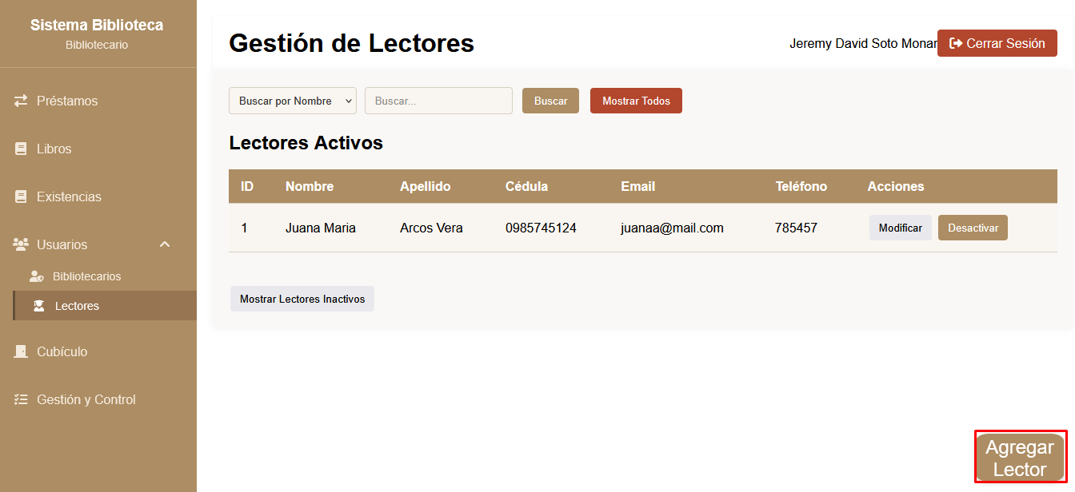

Se debe llenar los 2 nombres y los 2 apellidos, además de la cédula, email, el teléfono del lector y su dirección. Asegúrese de que el email no esté repetido caso contrario aparecerá un mensaje de que ese email ya está usado.

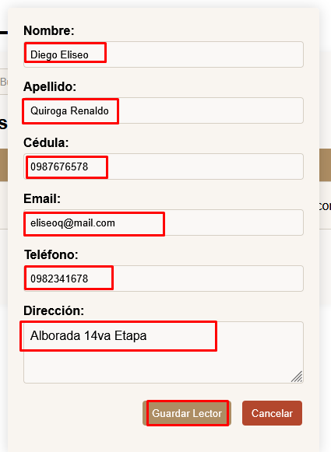

* Modificar datos del lector.

Se debe dar clic en el botón “Modificar” y aparecerán una ventana para realizar el cambio respectivo a los datos.



Se llenan los campos para editar los datos correspondientes y clic en “Modificar Lector”

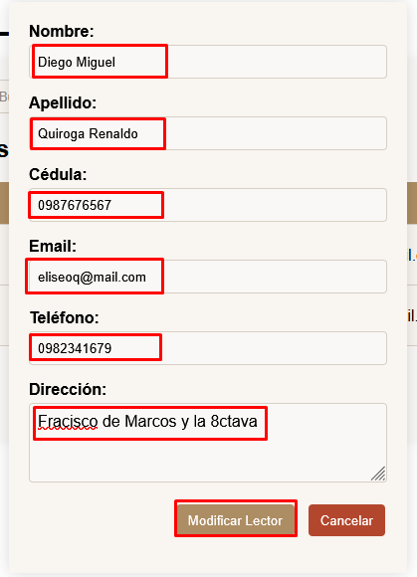



* Desactivar lector y Reactivar lector.

Se debe dar clic en el botón “desactivar”



Para reactivar el lector, se debe dar clic en el botón que dice “Mostrar Lectores Inactivos”

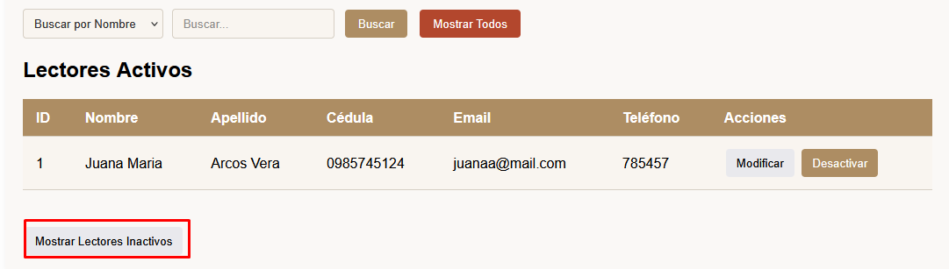

Y dar clic en el botón de “Reactivar”.

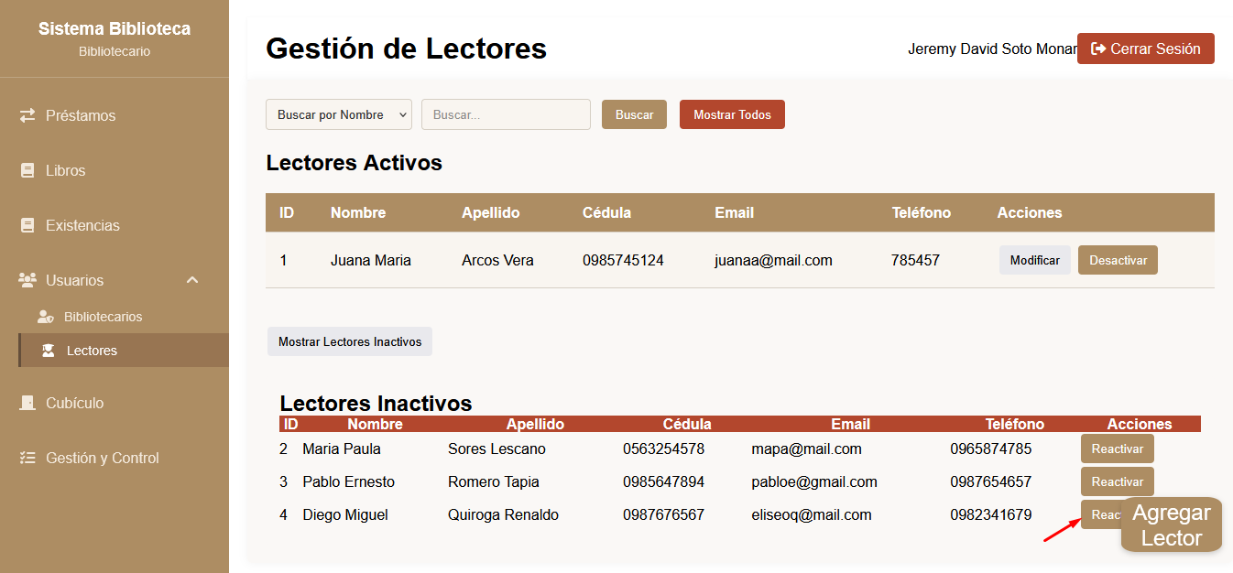

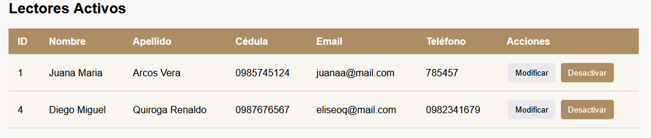

* Buscar lector por cédula o nombres completos.

Para buscar por nombre del lector se debe seleccionar la opción “Buscar por Nombre” y rellenar el campo de búsqueda con el nombre del lector a buscar. Clic en el botón Buscar para realizar la búsqueda.

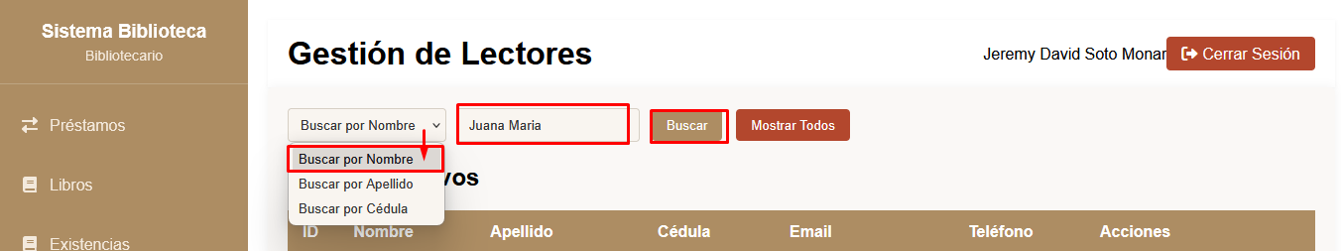

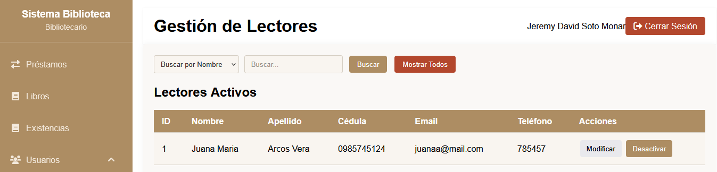

Para buscar por apellido del lector se debe seleccionar la opción “Buscar por Apellido” y rellenar el campo de búsqueda con el apellido del lector a buscar. Clic en el botón Buscar para realizar la búsqueda.

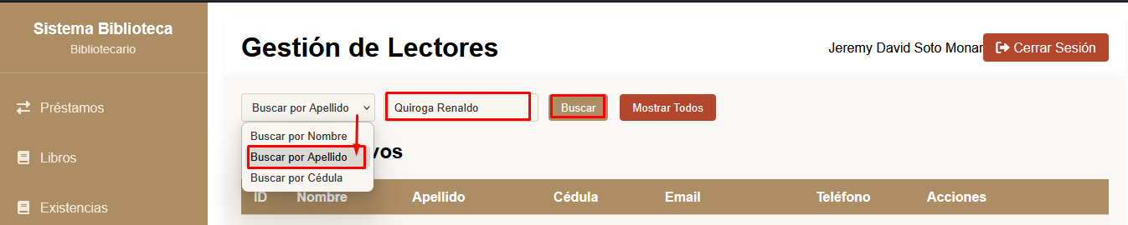

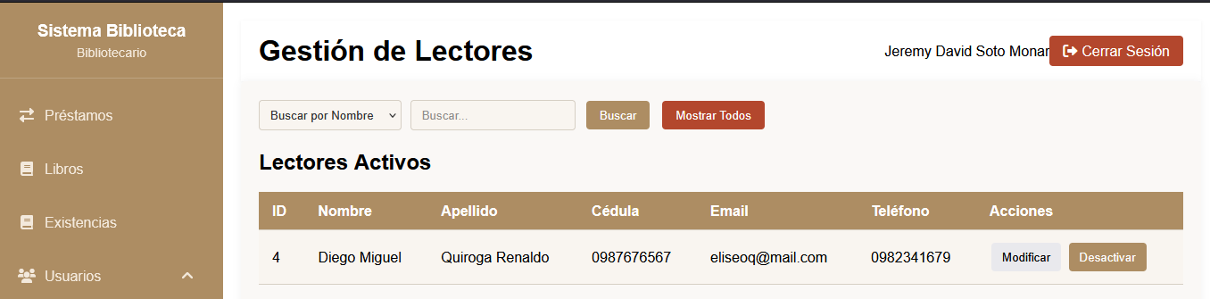

Para buscar por cédula del lector se debe seleccionar la opción “Buscar por Cedula” y rellenar el campo de búsqueda con el número de cédula del lector a buscar. Clic en el botón Buscar para realizar la búsqueda.

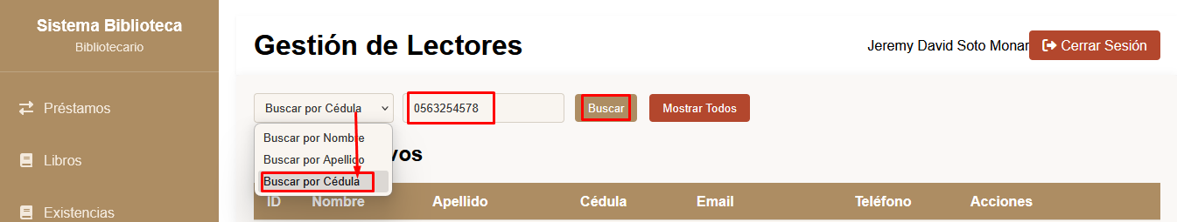

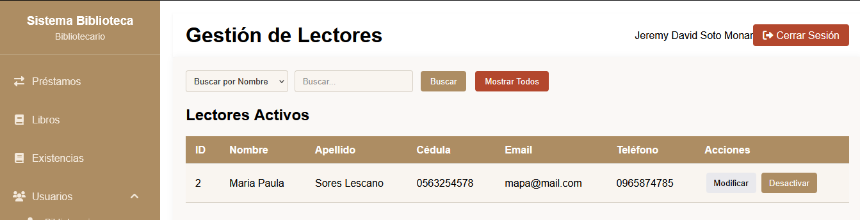

## Módulo de Cubículos:

Descripción: Este modulo permite agregar, alquilar y devolver un cubículo prestado por un lector dentro de la biblioteca.

Pantalla Principal:

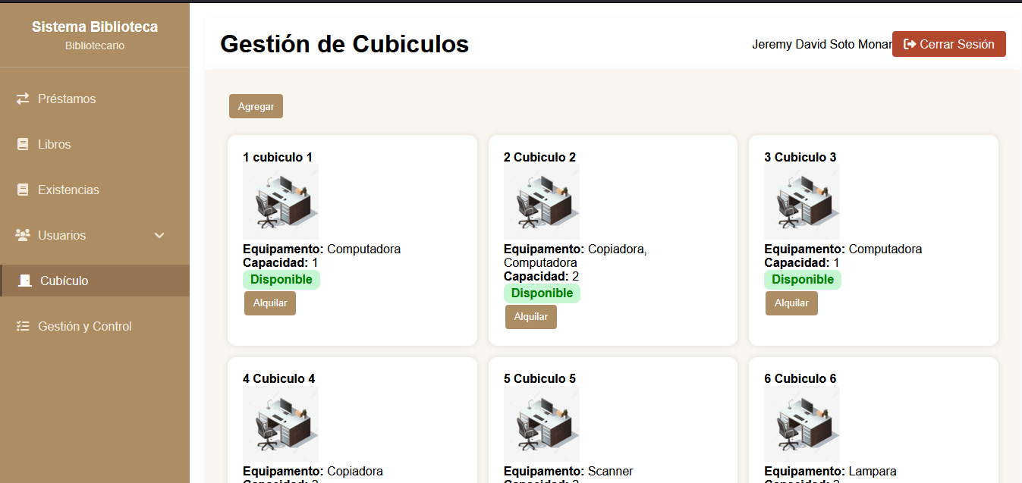

Operaciones Disponibles:

* Agregar Nuevo cubículo.

Se debe dar clic en el botón “Agregar” y aparecerá en pantalla campos a ser agregados.

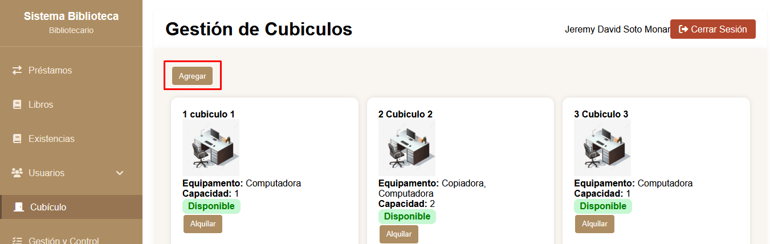

Se debe rellenar los campos de Nombre, Equipamiento y la capacidad que tiene y demos clic en el botón de “Guardar” para registrar el nuevo cubículo.

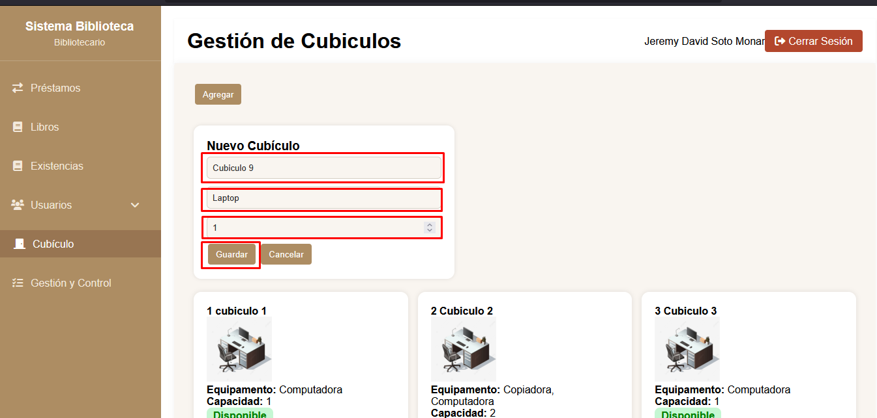

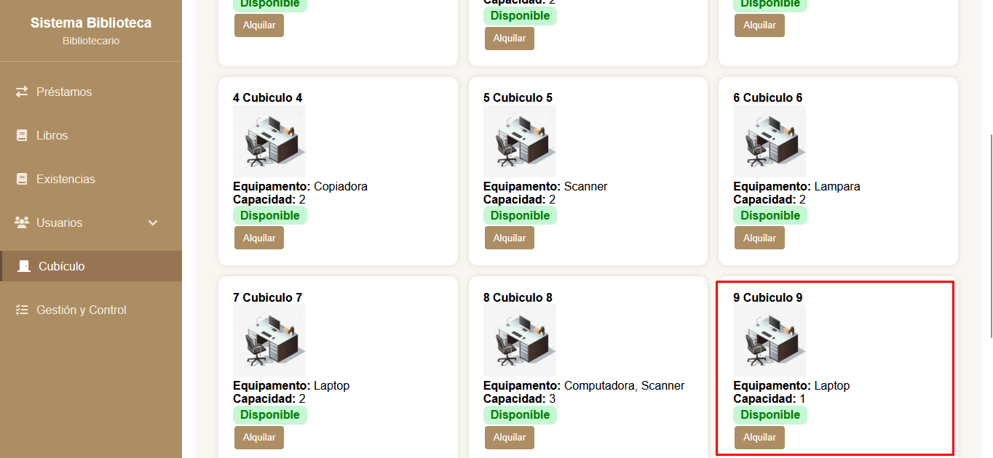

* Alquilar Cubículo.

Se debe dar clic en el botón que dice “Alquilar” de los cubículos que dicen “Disponible”.

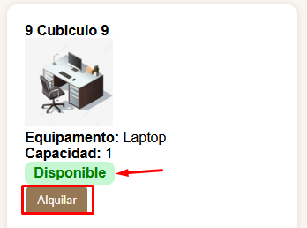

Aparecerá esta ventana, para hacer la búsqueda del lector a quien se le va a alquilar.

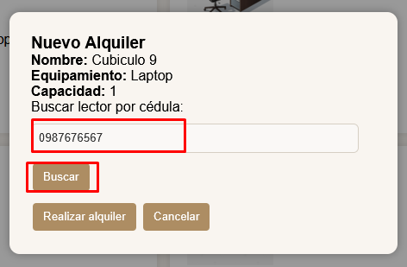

Una vez buscado se da clic en el botón “Realizar alquiler” y aparecerá el cubículo con “Ocupado”.

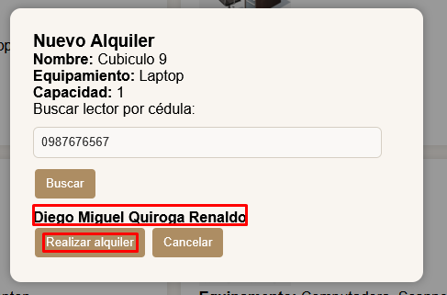

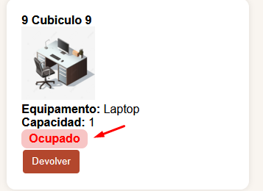

* Devolver Cubículo.

Se debe dar clic en el botón que dice “Devolver”.

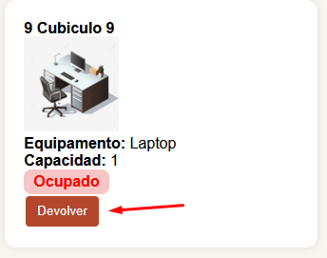

Se devolverá el cubículo y aparecerá nuevamente “Disponible”.

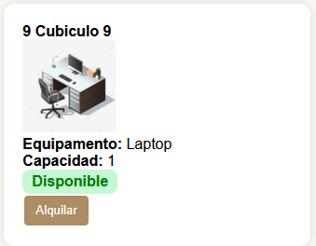

## Módulo de Control

Descripción: Este modulo permite buscar multas, pagar multa, bloquear lector y desbloquear lector.

Pantalla principal:

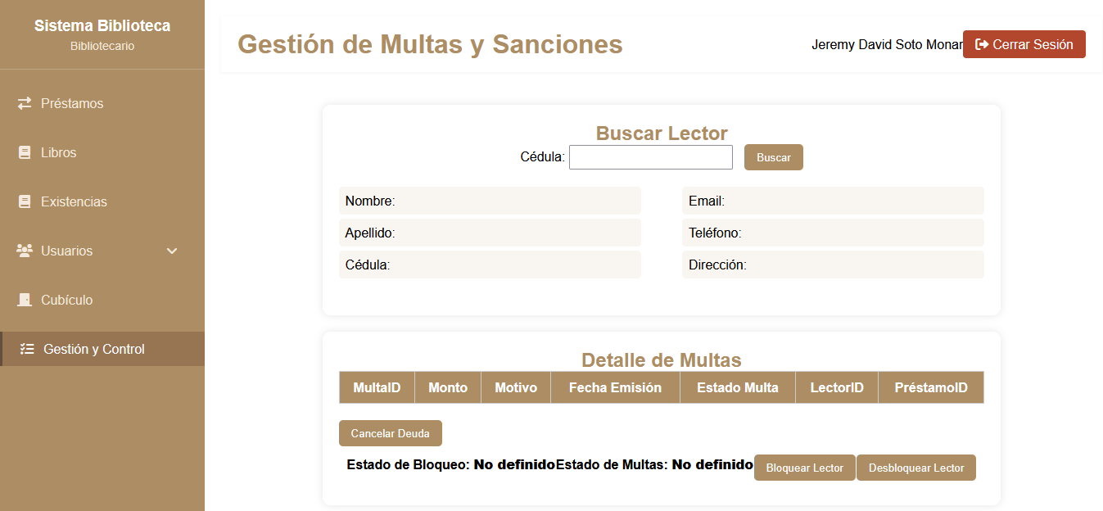

Operaciones Disponibles:

* Buscar todas las multas del lector.

Se debe insertar la cédula del lector en el campo que dice cédula y dar clic en el botón “Buscar”.

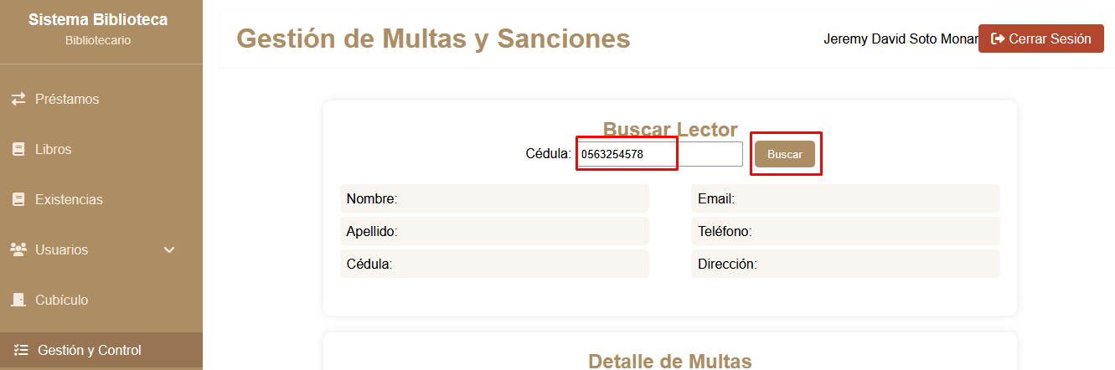

Aparecerá toda la información del lector y todas las multas que están pagadas o no pagadas.

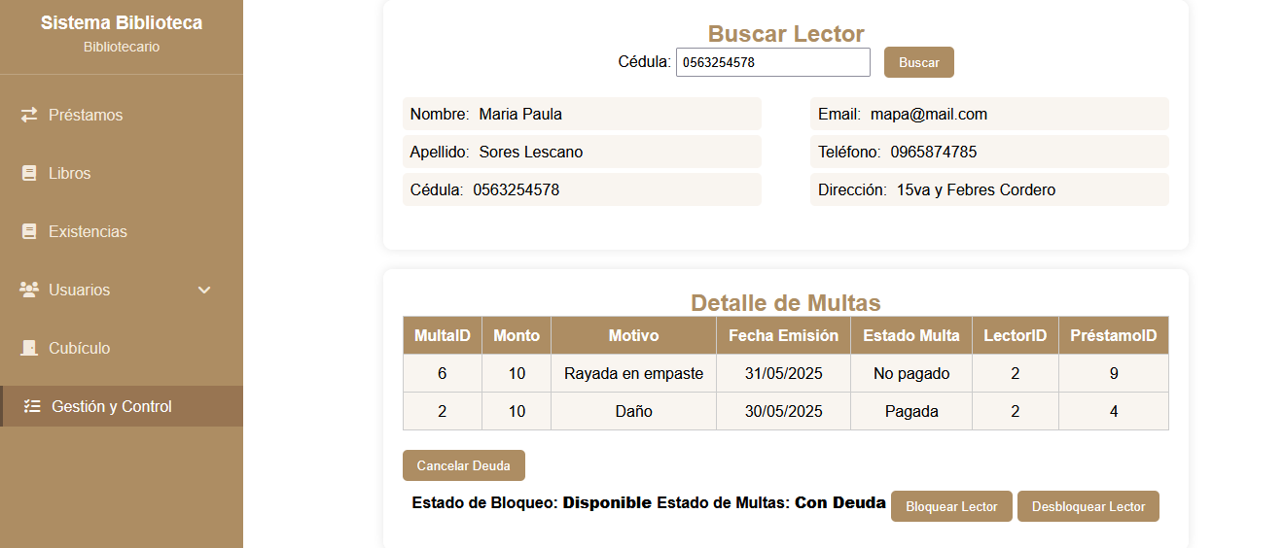

* Pagar multa.

Se debe observar que exista una multa con estado multa “No pagado” y dar clic en botón cancelar deuda.

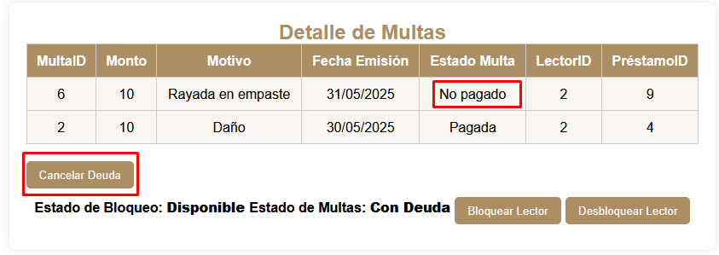

Se actualizará para que salga “Pagada”. Se debe recordar que aquí solo se cambia el estado debido a que ya se cuenta con un sistema de facturación aparte.

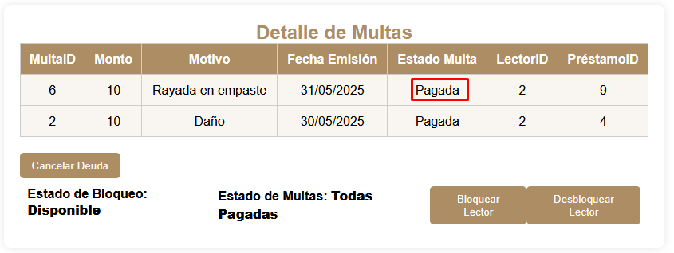

* Bloquear lector.

Se debe verificar que el estado de Bloqueo sea “Disponible” y dar clic en el botón donde dice “Bloquear Lector”.

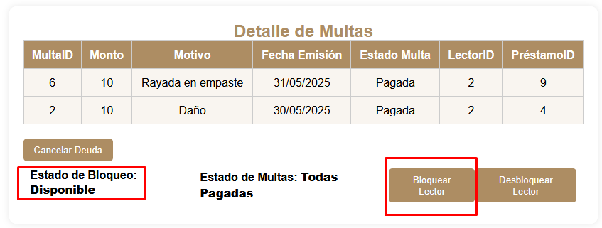

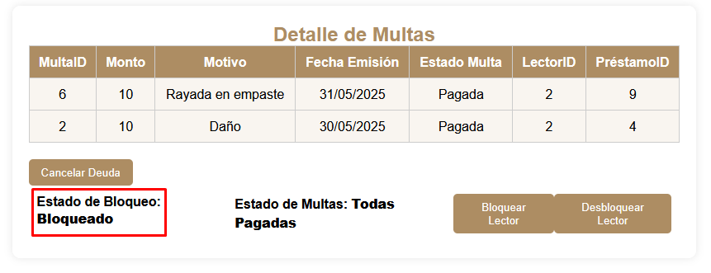

* Desbloquear lector.

Se debe verificar que el Estado de Bloqueo sea “Bloqueado” dar clic en el botón que dice “Desbloquear Lector”.

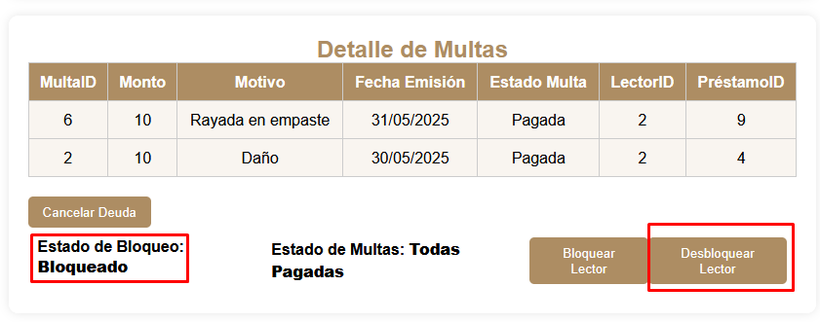

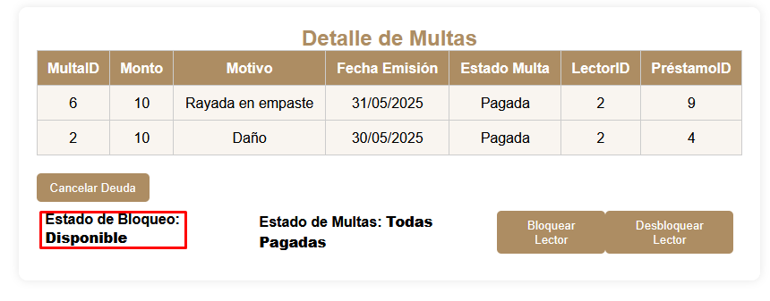

# Mensajes del Sistema de Error:

## Mensajes más comunes de error:

* Cuando se registra un libro y el Año es negativo sale el siguiente error por pantalla:

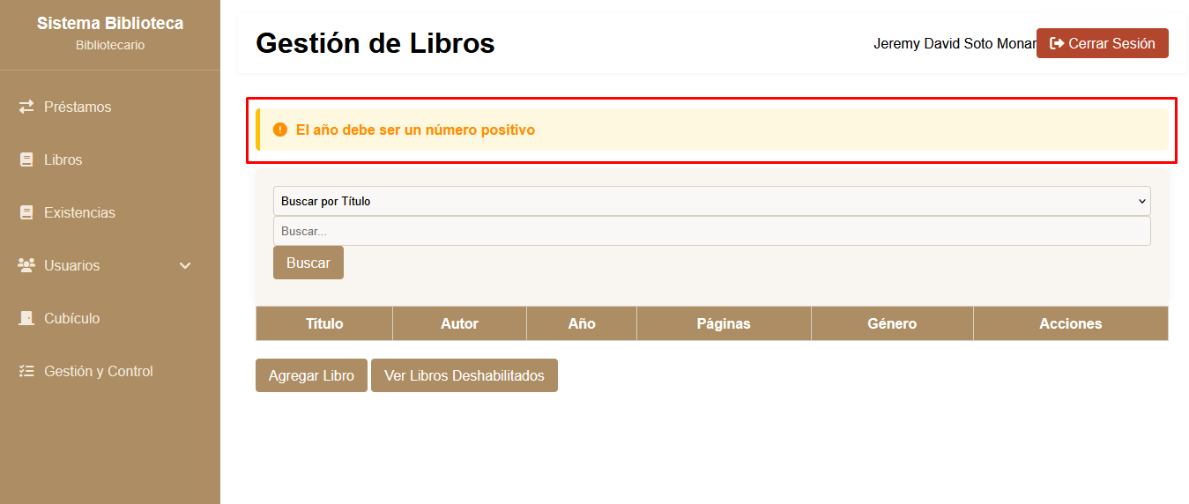

Se debe escribir el año del libro solo en números positivos así:

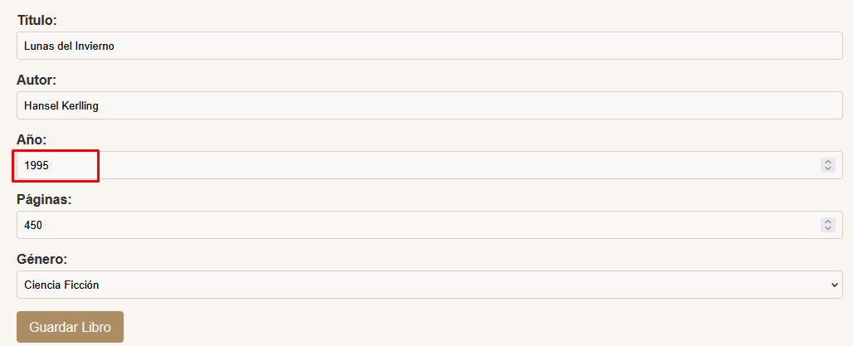

* Cuando se registra un libro y el número de paginas no es positivo sale el siguiente error por pantalla:

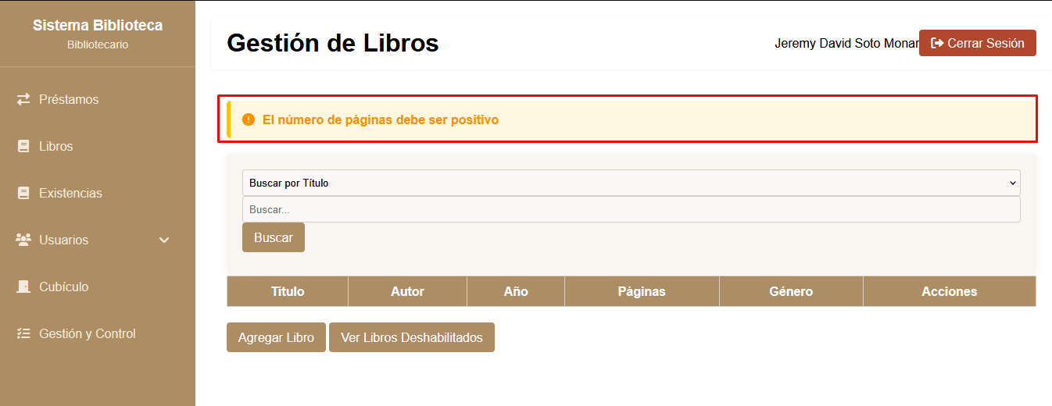

Se debe escribir la cantidad de números de páginas en números positivos así:

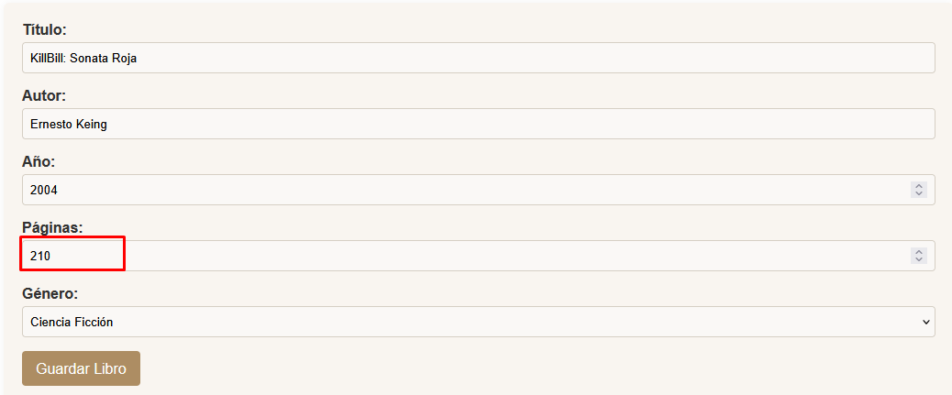

* Cuando se busca un lector para realizar un préstamo y ese lector está bloqueado u no disponible por multas activas saldrá el siguiente mensaje:

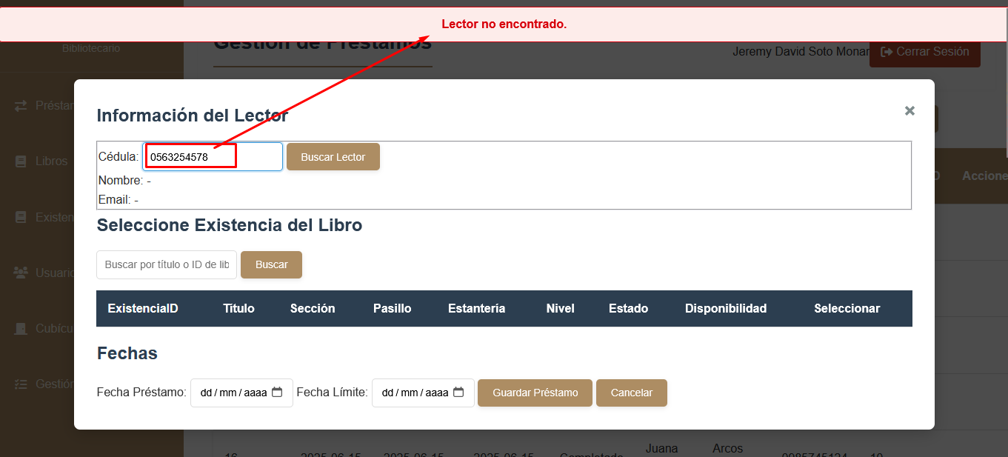

Se deberá buscar en la sección de multas si el usuario cuenta con multas activas caso contrario se lo podrá activar al usuario desde la pestaña de multas.

* Cuando un libro no tenga existencia disponible y se lo busque por ID o por título del libro saldrá el siguiente mensaje:

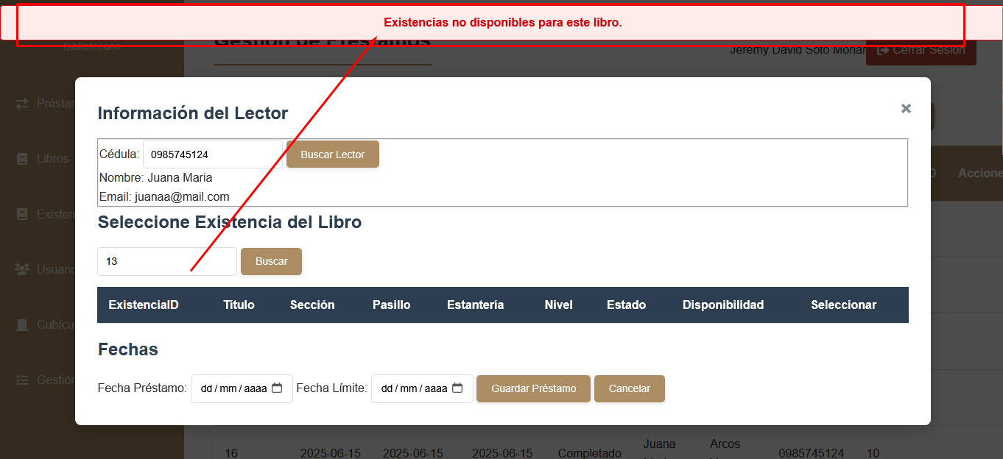

Se deberá decir al lector que por el momento no existen libros disponibles.

* Cuando se registra un bibliotecario nuevo y el Nombre de Usuario o el Email ya están registrados se mostrará un mensaje de: “Nombre de Usuario ya registrado” o “Email ya registrado, por favor introduzca otro”.

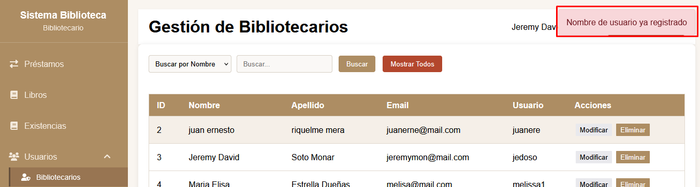

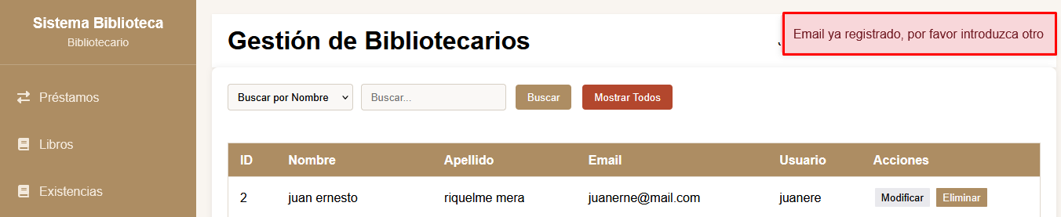

* Cuando se busca un Bibliotecario ya sea por nombre, apellido o nombre de usuario en el módulo de biblioteca y no existe ese bibliotecario se mostrará un mensaje de: “Bibliotecario no existe”.

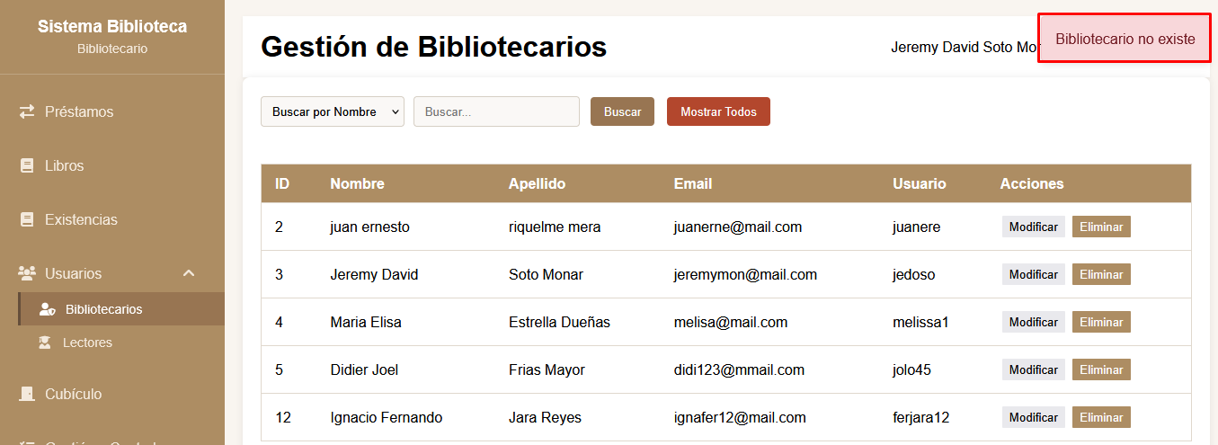

* Cuando se esté registrando un lector y un email o cédula se repita saldrá un mensaje de “Email ya Registrado” o “Número de Cédula ya Registrada”.

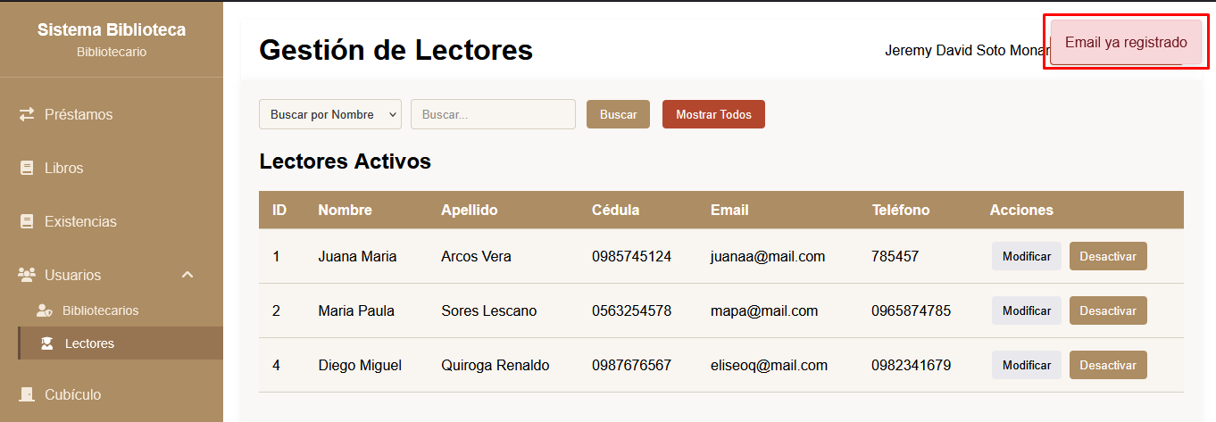

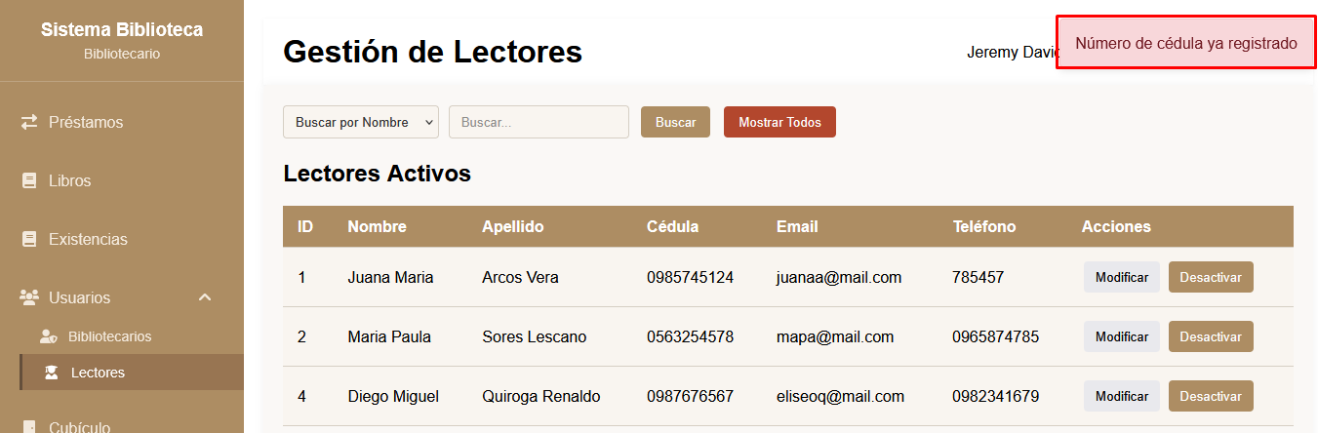

* Cuando se busca un Lector en el módulo de lector, ya sea por cédula, nombre o apellido, en caso de que un lector no exista saldrá el siguiente mensaje: “Lector no Existe”

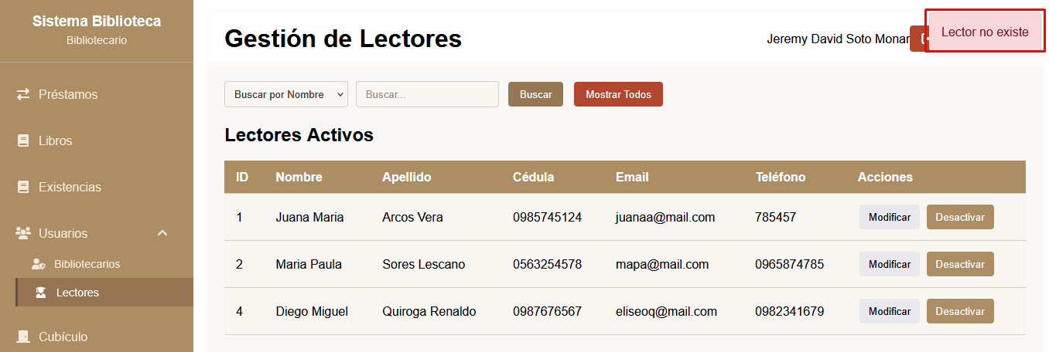

* Cuando se busque un lector ya sea por nombre, cédula o apellido y este se encuentre inhabilitado por multa saldrá el siguiente mensaje: “Lector no disponible por Multa no pagada”.

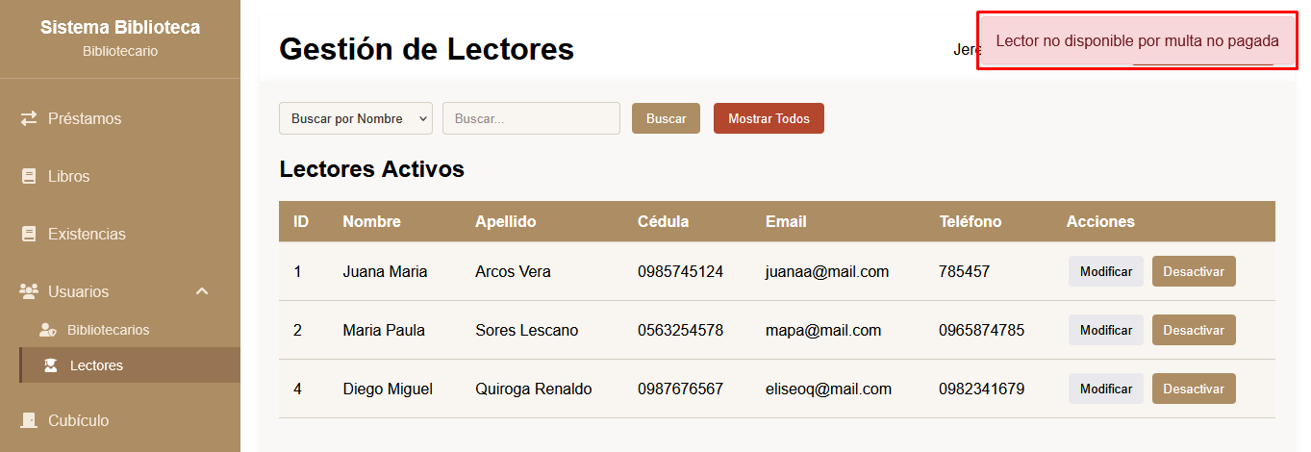

* Cuando se busca un lector para el alquiler de cubículo y este lector está bloqueado por multas activas saldrá el siguiente mensaje: “No se puede Alquilar a un lector con multas activas”

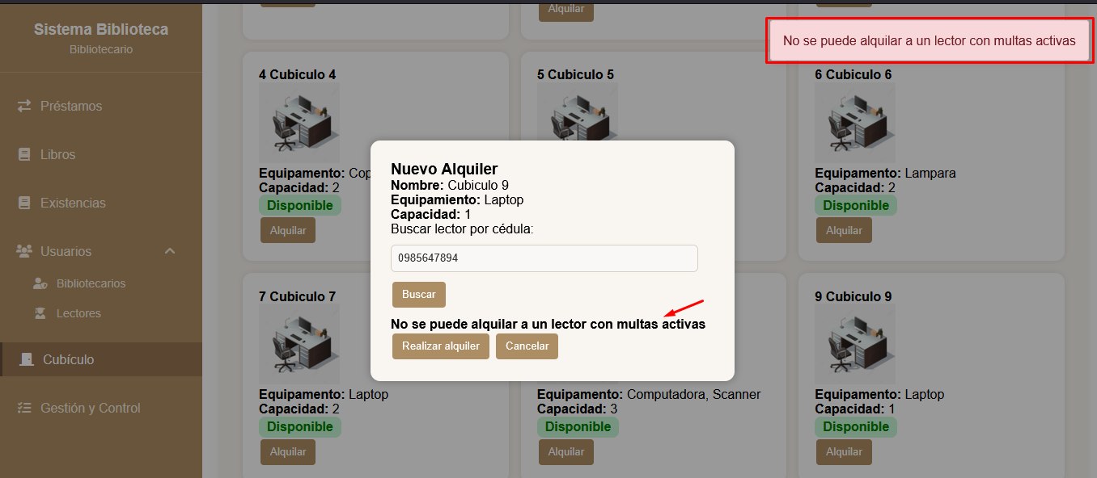

# Preguntas Frecuentes (FAQ):

* **¿Qué hacer si me olvidé la contraseña?**

En caso de que se le haya olvidado la contraseña puede hacer 2 opciones:

Opción A)

Ir a la pantalla de inicio y seleccionar Recuperar Contraseña.

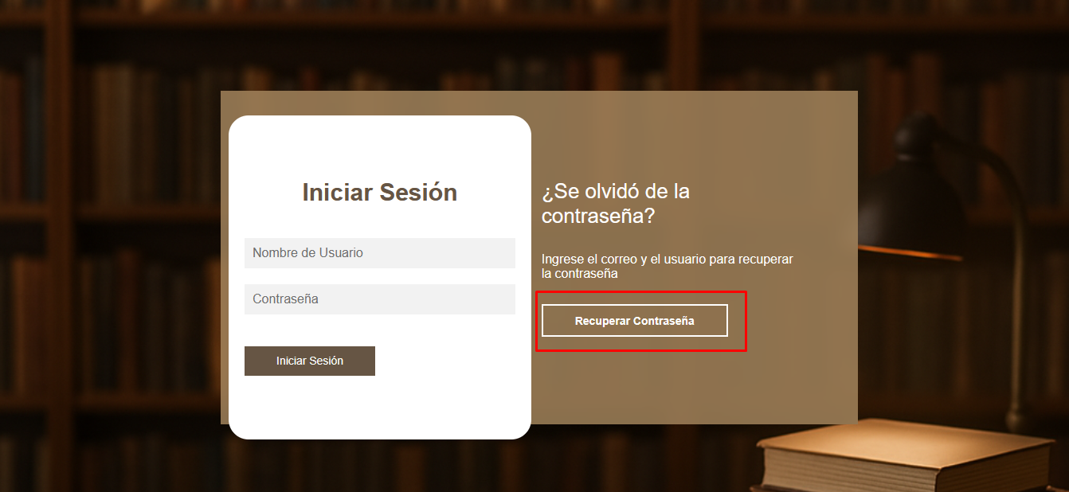

Rellenar los campos y la nueva contraseña. Y dar clic en recuperar

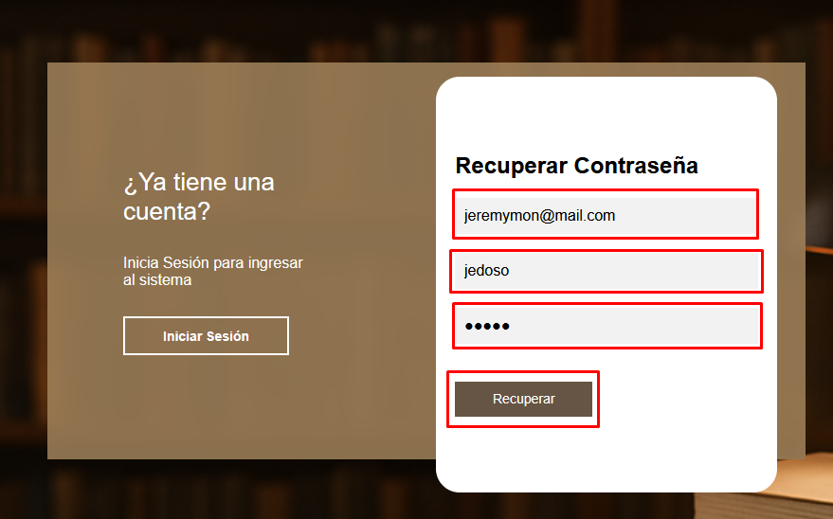

En caso de que el email y nombre de usuario no pertenezcan a ese usuario no se podrá restablecer la contraseña por seguridad entonces tendrás que escoger la Opción B.

Opción B)

Llamar al administrador para que le pueda restablecer desde el módulo de bibliotecario la contraseña del usuario.

* **¿Qué hacer si me olvidé el nombre de usuario?**

Llamar al administrador de la biblioteca para que le pueda restablecer desde el módulo de bibliotecario el nombre de usuario.

* **¿Qué hacer si no puedo recuperar mi contraseña?**

Llamar al administrador de la biblioteca para que le pueda restablecer desde el módulo de bibliotecario la contraseña del usuario.

* **¿Se puede eliminar un libro del sistema?**

No se puede eliminar un libro del sistema completamente, se puede desactivar el libro y manualmente desactivar sus existencias, pero no se puede eliminar un libro completo del sistema. En caso de querer, se debe hablar con el soporte técnico para realizarlo.

# Recomendaciones Generales

1. Verificar que todos los campos obligatorios estén completos antes de registrar o modificar.
2. Mantener Actualizada la información de los Lectores.
3. Utilizar los filtros de búsqueda para encontrar información de manera más específica.
4. Revisar las multas generadas en caso de que un lector no pueda realizar un préstamo.

# Contacto o soporte

En caso, de no poder resolver algún problema o si el problema sigue persistiendo, contactar al soporte por los siguientes medios:

* Correo: [g_soportebiblioteca@hall.com](mailto:g_soportebiblioteca@hall.com)
* Teléfono: 0916782981 o 0897865643.
* Horario de Atención: Lunes a Viernes 08:00 AM – 17:00 PM y Sábados 09:00AM – 14:30 PM.